Содержание
Автоматизированная информационная система учета оргтехники
на примере АО "Междуречье"

Введение 2
1. Описание и анализ предметной области 4
1.1 Описание действующей информационной системы компании АО «Междуречье» 4
1.1.1 Организационная структура компании АО «Междуречье» 4
1.1.2 Общая структура действующей информационной системы АО «Междуречье» 7
1.1.3 Описание моделей бизнес-процессов «как есть» 9
1.2 Аналитический обзор программных аналогов 11
2 Системный анализ объекта автоматизации 19
2.1 Концептуальная модель объекта автоматизации 19
2.2 Техническое задание 20
2.3 Формализованная модель технологического процесса 29
3 Проектирование автоматизированной системы АО «Междуречье» 30
3.1 Выбор средств разработки системы и обоснование выбора 30
3.2 Построение информационно-логической модели системы 37
3.3 Проектирование пользовательского интерфейса системы 44
3.4 Руководство программиста 55
Заключение 70
Библиографический список 72

Введение
Информация, которая требуется для наведения идеального порядка в компьютерном парке любого предприятия:
1. В первую очередь учет компьютеров предполагает непосредственный учет количества машин на складах и торговых точках организации.
2. Учет аппаратного обеспечения. Сюда должна входить такая информация, как тип и модель комплектующих каждого компьютера, их описание и производитель, сотрудник, закрепленный за оборудованием, и многое другое.
3. Учет программного обеспечения: название программы, дата установки, серийный номер или номер лицензии, версия, объем занимаемой памяти и прочее.
Важно не пропустить ни одной мелочи. Только получив все эти сведения, а также периодически их перепроверяя, можно сказать, что учет компьютеров в предприятии проводится на должном уровне.
В этом случае современные руководители, стремящиеся эффективно управлять активами компании, обращаются к соответствующему программному обеспечению, которое позволяет проводить непрерывный учет компьютеров и аудит всего имеющегося в ремонте предприятия оборудования и аппаратного обеспечения [23].
Всё выше сказанное неоднократно доказывает актуальность выбранной темы дипломной работы.
Предмет исследования - учет программного и аппаратного обеспечения цифровой техники на предприятии.
Объект исследования - процесс учета программного и аппаратного обеспечения цифровой техники на предприятии АО «Междуречье».
Цель данной работы - спроектировать автоматизированную информационную систему по учету программного и аппаратного обеспечения цифровой техники на предприятии.
В процессе написания выпускной квалификационной работы для достижения цели необходимо решить следующие задачи:
— исследовать предметную области и структуру предприятия;
— проанализировать программные продукты по учету программного и аппаратного обеспечения цифровой техники, которые предлагает рынок информационных технологий;
— выбрать средства реализации информационной системы;
— сформулировать функциональные и эксплуатационные требования к проектируемой информационной системе;
— разработать модель базы данных информационной системы;
— спроектировать автоматизированную информационную систему учета на предприятии.

1. Описание и анализ предметной области

1.1 Описание действующей информационной системы компании АО «Междуречье»

1.1.1 Организационная структура компании АО «Междуречье»
АО "МЕЖДУРЕЧЬЕ" - российское непубличное акционерное общество, зарегистрированное в городе Междуреченск 26 августа 2002 года по юридическому адресу РОССИЯ, Междуреченск 652870, Кузнецкая Улица, 1А.
Главной деятельностью компании является добыча антрацита открытым способом.
При регистрации компании присвоены:
ИНН 4214000252,
ОГРН 1024201387902.
Регистрационный номер в ПФР: 052013000161.
Регистрационный номер в ФСС: 420900104042091 [9].
Организационная структура предприятия АО «Междуречье» в целом представлена на рисунке 1.
Директор
Отдел закупок
Финансовый отдел
Склад
Отдел менеджмента
IT отдел сервиса
Административный отдел
Рисунок 1 – Организационная структура АО «Междуречье»
Задачами административного отдела является организация всех отделов предприятия, их слаженного и устойчивого взаимодействия. Административным отделом осуществляется общее руководство фирмой, что подразумевает собой непосредственный контроль над деятельностью предприятия, а также общее стратегическое руководство.
Финансовый отдел является самостоятельным структурным подразделением, которое создается и ликвидируется приказом директора.
Финансовый отдел возглавляет главный бухгалтер, который административно подчинен директору.
Главный бухгалтер назначается и освобождается от занимаемой должности приказом директора.
Задачами финансового отдела являются:
— Формирование полной и достоверной информации о деятельности организации и ее имущественном положении, необходимой внутренним пользователям бухгалтерской отчетности - руководителям, учредителям, участникам и собственникам имущества организации, а также внешним - инвесторам, кредиторам и другим пользователям бухгалтерской отчетности;
— Обеспечение информацией, необходимой внутренним и внешним пользователям бухгалтерской отчетности для контроля за соблюдением законодательства Российской Федерации при осуществлении организацией хозяйственных операций и их целесообразностью, наличием и движением имущества и обязательств, использованием материальных, трудовых и финансовых ресурсов в соответствии с утвержденными нормами, нормативами и сметами;
— Предотвращение отрицательных результатов хозяйственной деятельности организации и выявление внутрихозяйственных резервов обеспечения ее финансовой устойчивости.
В отдел менеджмента входят менеджеры и администраторы, которые принимают сломанное оборудование от покупателей. Главной обязанностью управляющего отделом менеджмента является руководство, контроль и координация работ по организации последовательного ремонта поступившей техники.
Отдел закупок является функционально обособленным подразделением фирмы и входным звеном в логистической цепи системы.
Основные функции отдела закупок:
— организация и ведение закупок;
— поиск потенциальных поставщиков;
— ведение коммерческих переговоров с поставщиками;
— планирование и аналитическая работа;
— составление ежемесячного плана закупок;
— анализ статистических данных закупок;
— определение наличия и потребности в деталях на текущий момент и на будущие периоды;
— оптимизация складских запасов;
— введение склада, расход-приход товара;
— предоставление отчетов по складским остаткам;
— ведение рабочей и отчетной документации;
— участие в рассмотрении поступающих претензий и жалоб от поставщиков.
Склад – это структурное подразделение, занимающееся складированием, размещением и хранением деталей для ремонта.
Руководство ИТ-отделом возложено на начальника.
Основные задачи и функции подразделения:
— Ремонт и профилактические мероприятия компьютеров и ноутбуков. Специалисты сервиса выполняют ремонт ноутбуков и компьютеров любого уровня сложности, в том числе срочно.
— Настройка программного обеспечения. Своевременная диагностика и отладка системы поможет избежать дорогостоящего ремонта компьютера или ноутбука. Среди наиболее востребованных услуг специалисты компании отмечают работы по настройке ОС и ПО, восстановление утерянных данных, установка антивирусной защиты, удаление вредоносных вирусов и программ, установка на компьютер драйверов и офисных программ, модернизация техники.
— Ремонт или замена комплектующих цифровой техники;
— Ремонт ноутбуков и нетбуков, полная диагностика и механический модульный ремонт, работы по установке ПО, антивирусных программ, лечение от вирусов, восстановление системных файлов, перепрошивка, установка драйверов.
— Абонентское сервисное обслуживание исключит сложную поломку и дорогостоящий ремонт, поможет вовремя устранить неисправность и не допустить вынужденного простоя техники из-за неисправности [10].

1.1.2 Общая структура действующей информационной системы АО «Междуречье»
План офиса с локально-вычислительной сетью (ЛВС) представлен на рисунке 2.
IT-отдел
А
Обеденная зона
Ф
Ф
П
Касса
З

– автоматизированное рабочее место; Ф – финансовый отдел;
– сервер 1С и Proxiсервер; А – административный отдел;
П – отдел продаж; З – отдел закупок
Рисунок 2 – План офиса компании АО «Междуречье»
Аппаратное обеспечение АО «Междуречье» должно предоставлять работнику следующие ресурсы и возможности:
- быстрое функционирование при работе с программным обеспечением;
- доступ к общим сетевым ресурсам;
- доступ к сети Интернет;
- безопасность для здоровья.
Учитывая все выше перечисленное, был утверждены минимальные требования для аппаратного обеспечения к организации автоматизированного рабочего места (АРМ), представленные в таблице 1.

Таблица 1 – Минимальные технические требования к аппаратному обеспечению АРМ
Техническое устройство | Характеристика технического устройства
Процессор | Pentium 4, 2400 МГц
Оперативная память | 1024 Мб
Жесткий диск | 120 Гб
Материнская плата | ASUS A7V880
Видеокарта | Встроенная
Монитор | Диагональ 17'
Клавиатура | Стандартная
Мышь | Оптическая (с колесом)
Сетевая карта | Встроенная
Корпус | AirTone, стандартный
Сетевой фильтр | Pilot, стандартный
Proxi-сервер должен предоставлять клиентам:
- доступ к сети Интернет;
- защиту от информационных атак через Интернет;
- общий файловый сервер.
Сервер 1С должен предоставлять клиентам:
- доступ к общим сетевым ресурсам;
- доступ к базе 1С Предприятие и 1С Бухгалтерия.
Аппаратное обеспечение proxi сервера представлено в таблице 2.
Таблица 2 – Аппаратное обеспечение proxi сервера
Техническое устройство | Характеристика технического устройства
Процессор | IntelPentiumG2120 3.1ГГц
Оперативная память | 16 Гб
Жесткий диск | WDBlack, 2 Тб
Материнская плата | ASRockLGA1155H77M
Видеокарта | Встроенная
Сетевой адаптер | RealtekRTL 8111E

Аппаратное обеспечение сервера 1C представлено в таблице 3.
Таблица 3 – Аппаратное обеспечение сервера 1C
Техническое устройство | Характеристика технического устройства
Процессор | Intel Core i7-4770K 3.5 ГГц
Оперативная память | 16 Гб
Жесткий диск | WD Black, 2 Тб
Материнская плата | ASUS LGA1150 Z87-A Z87
Видеокарта | Встроенная
Сетевой адаптер | Realtek 8111GR

Программное обеспечение (ПО) включает в себя системное и прикладное.
Системное программное обеспечение на автоматизированных рабочих станциях представлено продукцией корпорации MicroSoft. Установлены следующие программные продукты:
- Windows7;
- WindowsXP (большинство АРМ).
Основное прикладное программное обеспечение компании АО «Междуречье» представлено в таблице 4.
Таблица 4 –Основное прикладное ПО офиса
Назначение | Наименование
Офисный пакет программ | MicrosoftOffice 2007
Электронная почта | Outlook Express
Интернет-браузеры | IE 8, Opera, Firefox, Chrom
Программы обмена сообщениями | ICQ, Skype
Графические редакторы | Paint.NET
Бухгалтерия | 1С-Предприятие, 1С-Бухгалтерия.
Программы-архиваторы | WinRAR, WinZip

Сетевое обеспечение офиса компании АО «Междуречье» представлено в таблице 5.
Таблица 5 – Сетевое обеспечение офиса
Назначение | Наименование
Коммутаторы 28 портов | DLink DES-1210-28 (2 шт)
Коммутаторы 16 портов | DlinkDGS-1016D
Телефония | Panasonic KX-TEM824 RU

1.1.3 Описание моделей бизнес-процессов «как есть»

Рассмотрим подробнее процесс учета оргтехники АО «Междуречье», который состоит из следующих этапов;
- прием оргтехники ИТ-отдела согласно акту приемки-передачи от поставщика оргтехники;
- присвоение инвентарного номера для ТМЦ;
- назначение материально-ответственного лица, отвечающего сохранность оргтехники;
- регистрация фактического место положения оргтехники, находящейся на использовании с указанием названия отдела и дата смены местоположения.
На основе анализа учета оргтехники предприятия АО «Междуречье» построим структурную функциональную модель бизнес-процесса по учету оргтехники предприятия.
Диаграммы модели в стандарте IDEF0 отображают производимые объектом действия и связи между этими действиями. SADT – модель представляет систему в виде контекстной диаграммы – одной работы (бизнес-процесса) «Учет оргтехники АО «Междуречье».
SADT модель учета оргтехники, поступившей в организацию, ориентирована в большей мере на раскрытие особенностей ведения учета (рисунок 2).
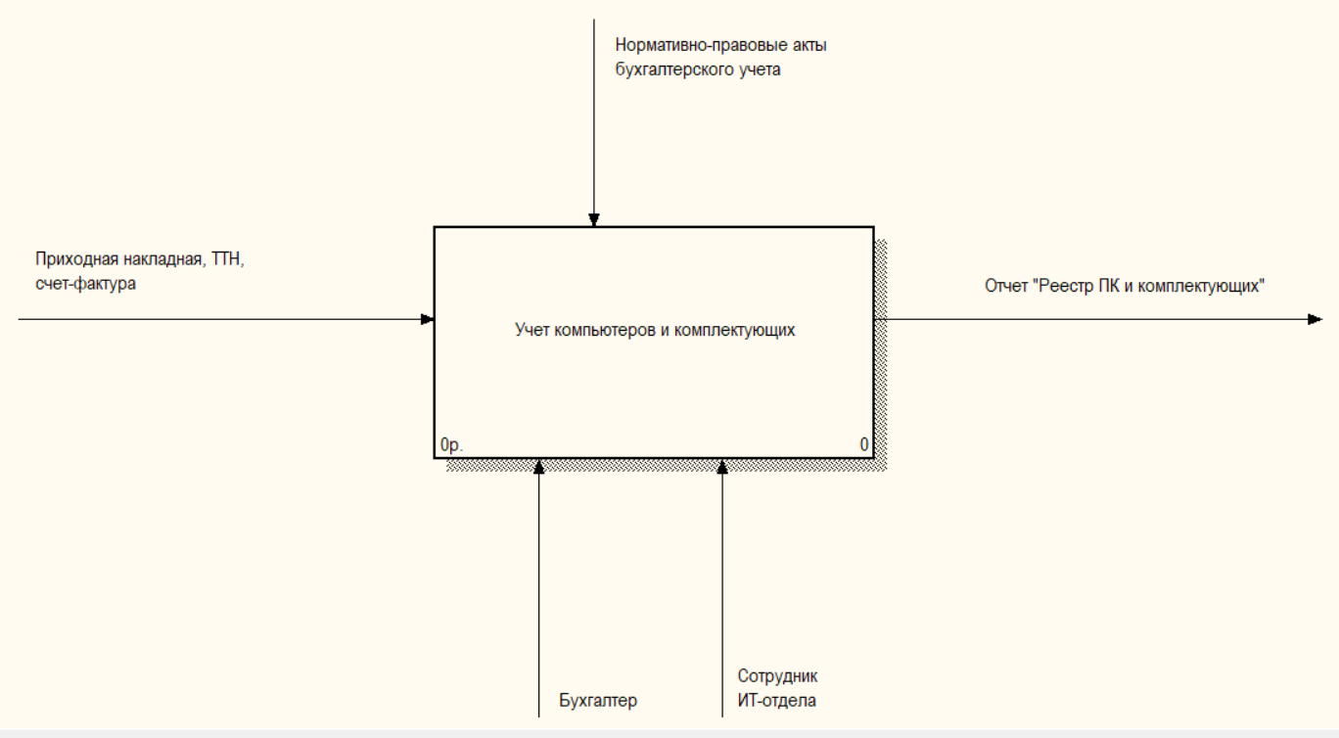
Рисунок 2 – Контекстная IDEF0-диаграмма

Представленная диаграмма определяет взаимосвязи процессов в системе учета оргтехники с исходными данными, исполнителями, управляющими командами и результатами выполнения.
Исходными данными в диаграмме является накладная, счет-фактура и акт приемки-передачи оргтехники в пункт приемки.
Управляющей информацией является нормативно-правовые акты по ведению бухгалтерского учета.
Результирующие данные представляют собой отчет «Реестр ПК и кмплектющих техники», которые имеют следующие реквизиты: инвентарный номер, тип оборудования, оценочная стоимость и отдел, в котором данное оборудование используется.
На основании контекстной диаграммы построим диаграмму декомпозиции, представленную на рисунке 3.
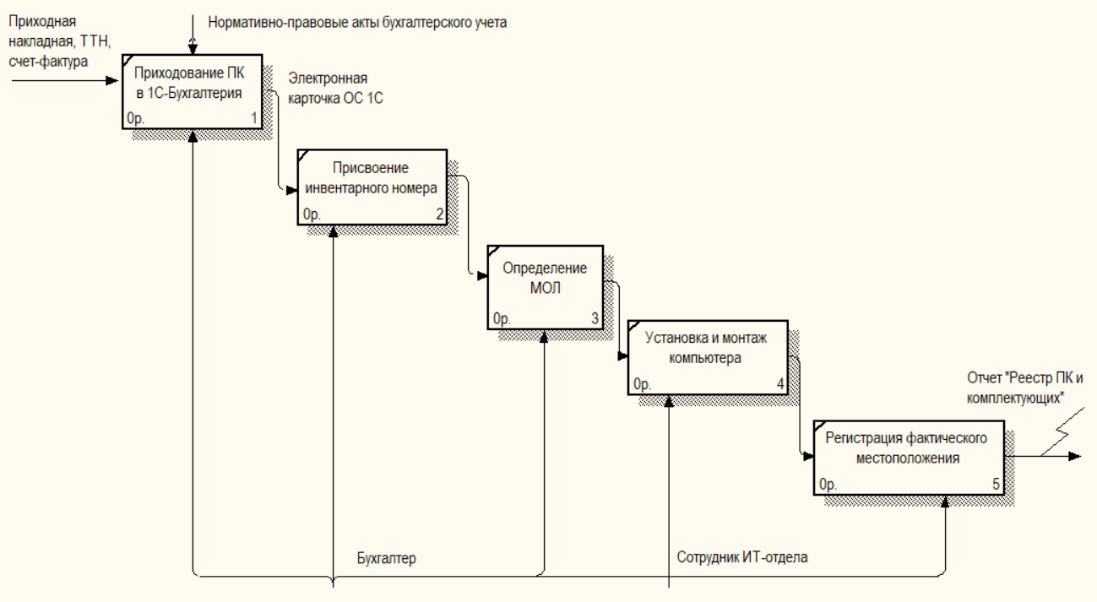
Рисунок 3 – Диаграмма декомпозиции по учету цифровой техники предприятия

1.2 Аналитический обзор программных аналогов
В настоящее время на отечественном рынке представлено несколько уже известных разработчиков программного обеспечения для учета оргтехники на предприятии.
Рассмотрим наиболее популярные из них.
1) Программа Hardware Inspector Client/Server предназначена для учета компьютеров на предприятии, а также заявок от пользователей. Полезна для сисадминов, обслуживающего персонала, руководителей отделов компьютеризации и другого IT-персонала. Она значительно облегчит вашу жизнь, избавив от головной боли, связанной с учетом и планированием развития компьютерного парка.
Уникальность программы Hardware Inspector Client/Server заключается в возможности вести учет не просто текущего состояния параметров компьютера, а всей истории жизни каждого устройства.
Немаловажно то, что Hardware Inspector Client/Server не ограничивается одним лишь учетом компьютеров. Рассматриваемый продукт позволяет автоматизировать практически все аспекты деятельности ИТ-подразделения. А набор из более чем 30 встроенных отчетов позволит оценить эффективность его работы и предоставить нужные отчеты вышестоящему руководству (рисунок 4).
Ключевые возможности системы:
- Клиент-серверная технология позволяет работать с единой базой данных через сеть интернет нескольким удаленным филиалам компании.
- Высокая надежность, защита от повреждений и секретность данных.
- Учет именно отдельных комплектующих, а не просто описание параметров рабочих станций.
- Отслеживание истории перемещения устройств, их инвентаризации, ремонта и профилактики.
- Учет заявок от пользователей.
- Мониторинг инсталляции пользователями запрещенного ПО.
- Мониторинг изменений, происходящих в конфигурациях компьютеров (аудит рабочих мест).
- Учет лицензий на программное обеспечение.
- Учет кабельного хозяйства и кроссировки сети.
- Возможность не только ручного ввода данных, но и импорта устройств из отчетов программ анализа конфигурации компьютеров AIDA, EVEREST, ASTRA и ASTRA32, что избавит Вас от рутинной работы по формированию базы данных.
- Импорт рабочих мест путем сканирования сети.
- Импорт пользователей из Active Directory и прочих источников.
- Удобное представление размещения устройств в дереве оргструктуры организации.
- Мощный механизм поиска устройств, расходных материалов и лицензий.
- Гибкое разграничение доступа к данным.
- Большой набор отчетов и встроенный дизайнер.
- Гибкая схема лицензирования [24].

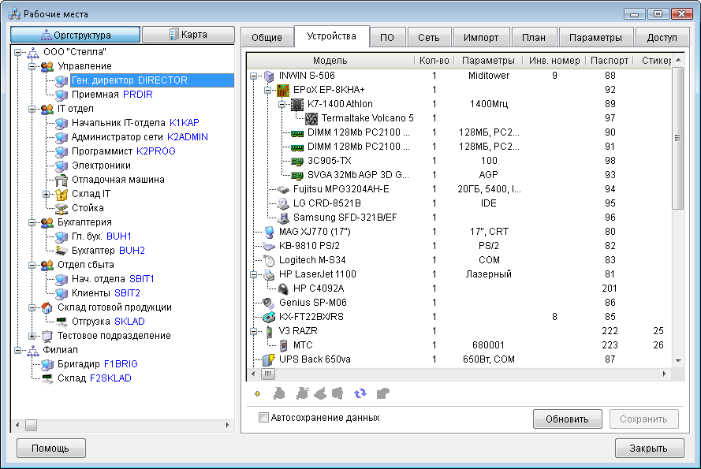
Рисунок 4 – Интерфейс программы «Hardware Inspector Client/Server»

2) Программа IT Invent позволяет вести инвентаризационный учет компьютеров, учет оборудования, учет офисной техники, принтеров, оргтехники, программного обеспечения, комплектующих, расходных материалов и любой другой техники а так же мебели и другого инвентаря. Учет цифровой техники ведется в рамках организаций и их филиалов.
Помимо этого есть инструмент сканирования и инвентаризации сети с автоматическим сбором данных. Программа поможет администраторам, сотрудникам IT отделов и их руководителям, владельцам компьютерных магазинов, заведующим складов и всем, кому необходимо иметь четкую и актуальную картину состояния парка IT оборудования (рисунок 5).
Ключевые особенности программы:
- Учет компьютеров и любой другой сопутствующей офисной техники.
- Инвентаризация компьютеров в сети путём сканирования через интерфейсы WMI и SNMP.
- Поддержка базы данных MS Access и MS SQL Server.
- Многопользовательский режим работы - все филиалы работают с единой базой с разграничением прав доступа.

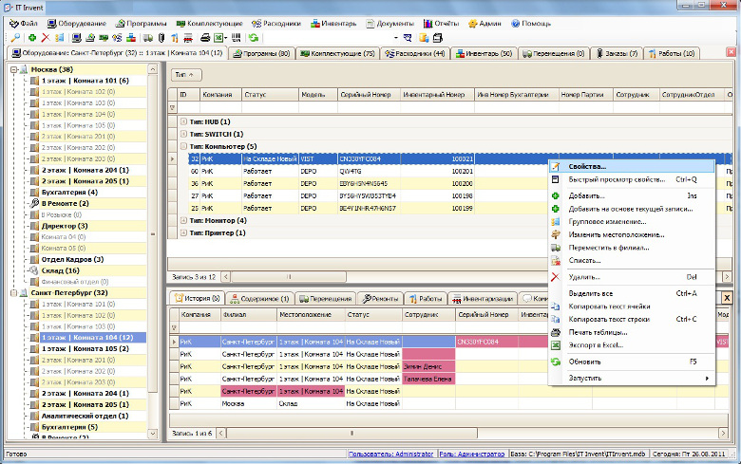
Рисунок 5 – Интерфейс программы «IT Invent»
- Возможность создания и настройки собственных дополнительных свойств различных типов.
- Прикрепление изображений и файлов к объектам учёта.
- Учет Заказов поставщикам на все виды учетных единиц.
- Учет выполнения работ любых видов внутри организации.
- Уникальная система создания и печати инвентарных этикеток. Поддержка принтеров штрих-кодов.
- Поддержка работы со сканером штрих-кодов. Поиск записей в базе по штрих-коду.
- Модуль ручной инвентаризации оборудования с автоматической обработкой результатов.
- Ведение истории изменений ключевых полей объектов учета.
- Учет ремонтов и профилактических обслуживаний оборудования и компьютеров.
- Логическое связывание программ и комплектующих с оборудованием.
- Учет расходных материалов, комплектующих запчастей, канцелярии.
- Учет инвентаря и хозяйственных принадлежностей.
- Закрепление учетных единиц за сотрудниками организации. Акты приёма-передачи.
- Ведение базы поставщиков, сервисных организаций и прочих контрагентов.
- Гибкое разграничение прав доступа для пользователей системы.
- Настройка E-Mail оповещений по действиям пользователей в программе.
- Большое количество встроенных печатных форм и отчетов с возможностью их редактирования.
- Импорт и просмотр данных напрямую из Active Directory.
- Импорт данных из Excel/CSV файлов [25].

3) Программа «Учет компьютеров» - программа, предназначенная для учета и каталогизации компьютеров, оргтехники, оборудования и других объектов в организации (рисунок 6).
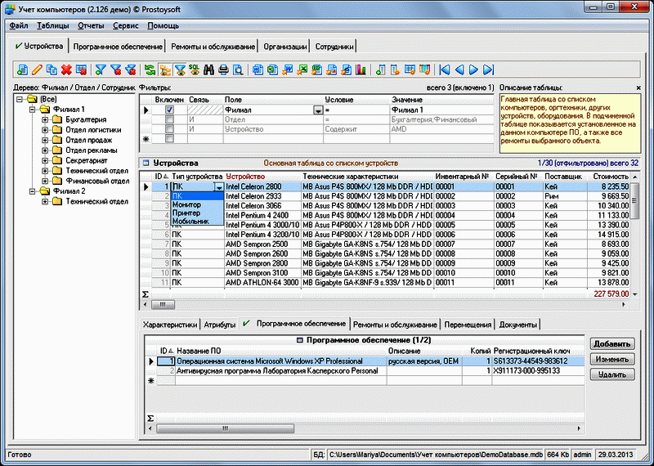
Рисунок 6 – Интерфейс программы «Учет компьютеров»

Все объекты учета можно закреплять за сотрудниками с разбиением на отделы и филиалы. Программа позволяет фиксировать производимые ремонты, замены расходных материалов и частей, профилактические работы, установленное программное обеспечение.
Данная программа необходима системным администраторам, руководителям ИТ - отделов, владельцам компьютерных магазинов, держателям домашних сетей, обладателям большого количества комплектующих и цифровой техники.
Основные функции программы:
1. Ведение базы компьютеров и оргтехники.
Хранение информации обо всех компьютерах и оргтехнике Вашей организации (тип устройства, технические характеристики, инвентарный и серийный номера, поставщик, стоимость, дата покупки, срок и дата окончания гарантии, ответственное лицо и др.).
2. Учет ремонтов и апгрейдов. Контроль гарантийных сроков.
Фиксация производимых ремонтов и апгрейдов, замен расходных материалов и частей, профилактических работ. Указывается дата, вид и описание произведенных работ, их стоимость.
3. Учет установленного программного обеспечения.
Фиксация названия программного обеспечения, его описания, регистрационного ключа, количества копий, стоимости. Контроль потребности в установке новых версий программных продуктов, а также в приобретении “новинок” под необходимые задачи.
4. Закрепление объектов за ответственными сотрудниками.
Все объекты учета можно закреплять за ответственными сотрудниками с разбиением на отделы и филиалы.
5. Ведение базы поставщиков и прочих партнеров.
Хранение в базе полной контактной информации по всем партнерам. Возможность анализа истории работы с поставщиками, оценки перспективы, составление планов на будущее.
6. Инвентаризация компьютеров, сканирование локальной сети, аппаратных ресурсов компьютеров.
7. Экспорт и импорт любых данных.
8. Отбор, поиск, группировка, сортировка данных по различным критериям.
9. Гибкая структура базы данных с настройкой под любые задачи.
10. Сетевой и многопользовательский режимы, гибкая настройка прав доступа с ограничением по полям и по записям.
11. Создание и настройка отчетов, напоминаний по различным условиям, e-mail рассылки.
12. Кастомизация - настройка меню, панелей инструментов и других элементов персонально под каждого пользователя [18].
Чтобы преступить к сравнительному анализу существующих аналогов систем на рынке информационных технологий сформулируем основные критерии выбора системы. Общие критерии, применяемые при сравнении ПО, включают проверку:
– совокупной стоимости системы;
– функциональной её полноты;
– масштабируемости.
– технологичности.
Технологичность включает такие показатели как:
– интегрированность - использование всеми модулями одной базы данных, однократный ввод данных и прочее,
– интегрируемость - возможность автоматического, полуавтоматического и ручного обмена данными с существующими приложениями,
– открытость системы - возможность модификации функциональности системы с помощью встроенных или внешних средств разработки, путём изменения исходных кодов функций и процедур, ядра системы, интерфейсных форм, структуры и модели данных и прочее;
– инвариантности по отношению к бизнесу – это возможность поддержки программным обеспечением разных видов бизнеса. Этот критерий особенно важен для корпоративных структур с различными видами деятельности.
– перспектив развития. Для определения этого следует выяснить планы разработчиков в отношении развития и модификации системы.
– эффективность означает сопоставление полученных полезных результатов и соответствующих затрат всех видов ресурсов с целью выявления оптимальных решений [12].
Каждый из критериев будем оценивать по пяти бальной шкале (таблица 2). Чем выше оценка, тем выше уровень критерия оценки системы в совокупном анализе.
Таблица 2 – Сравнительный анализ систем аналогов
№ п/п | Критерий системы | Программа "Учет компьютеров | IT Invent | Hardware Inspector Client/Server
1 | Совокупная стоимость системы | от 3 500 тыс.руб. | от 16 тыс.руб. | от 15 тыс.руб.
2 | Функциональная полнота | 4 | 3 | 3
3 | Масштабируемость | 4 | 3 | 4
4 | Технологичность | 4 | 4 | 3
5 | Интегрированность | 4 | 3 | 4
6 | Интегрируемость | 4 | 4 | 4
7 | Открытость системы | 3 | 4 | 3
8 | Инвариантность по отношению к бизнесу | 2 | 3 | 2
9 | Перспективы развития | 4 | 3 | 4
10 | Эффективность | 4 | 3 | 3

Обзор существующих аналогов систем учета оргтехники предприятия показал, что все рассмотренные системы имеют следующие недостатки:
— все представленные системы рассчитаны для небольшого парка оргтехники, а для динамично-развивающегося предприятия это очень критично;
— перед использованием системы сотрудникам ИТ-отдела следует пройти достаточно долгое обучение;
— все последующие дополнительные аналитические отчёты, которые могут понадобиться руководству компании в дальнейшем, потребуют экономических и временных затрат;
— некоторые функциональные возможности не будут использованы в рамках рассматриваемого бизнес-процесса учета оргтехники предприятия.
Именно поэтому возникает вопрос о создании собственной автоматизированной системы учета оргтехники для АО «Междуречье».

2 Системный анализ объекта автоматизации

2.1 Концептуальная модель объекта автоматизации

Деятельность АО «Междуречье» обеспечивается путем применения различной техники, в том числе персональных компьютеров, принтеров, ИБП, сканеров и так далее.
Обслуживанием и ремонтом такой техники занимаются специалисты ИТ отдела. Характеристика основной деятельности ИТ-отдела рассматриваемой организации представлена на рисунке 7.
Входными потоками в рассматриваемой деятельности являются оборудование, установленное программное обеспечение, а также документация. Деятельность ИТ-отдела регулируется требованиями руководства, законодательной и нормативной базой, а также техническими нормами. Выходными потоками являются архив документов, заявки пользователей, а также исправное оборудование.
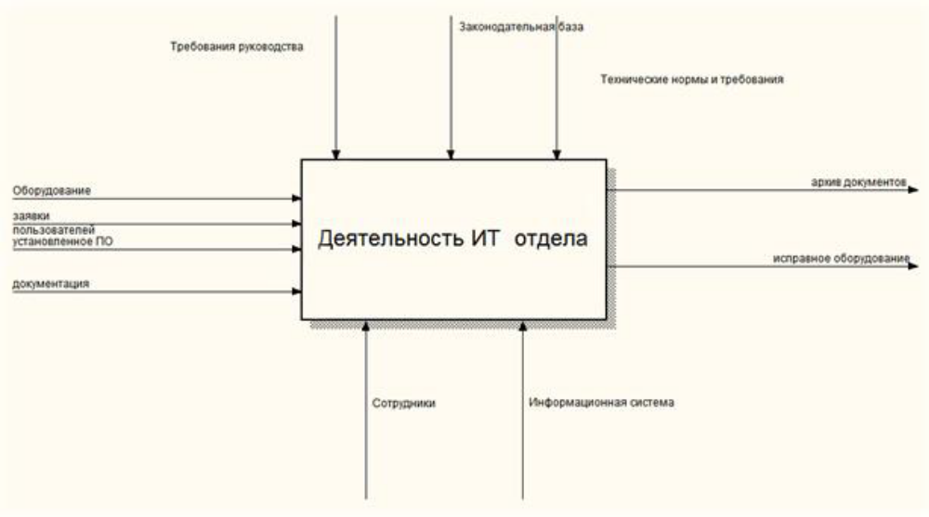
Рисунок 7 – Характеристика деятельности ИТ отдела

Декомпозиция данного процесса приведена на рисунке 8.
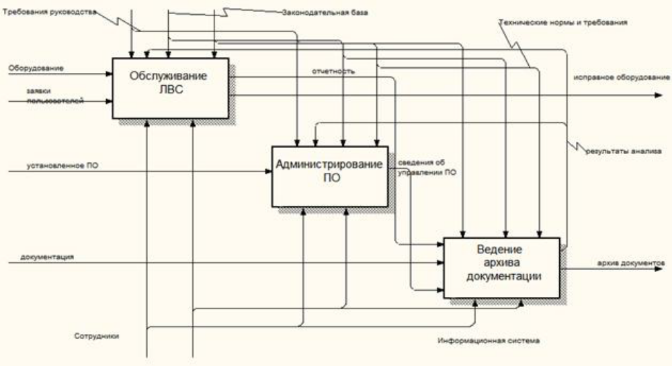
Рисунок 8 – Декомпозиция деятельности ИТ отдела
Исходя из представленной схемы, деятельность отдела заключается в обслуживании локальной вычислительной сети (ЛВС) и ее элементов (в том числе рабочих станций пользователей), администрировании программного обеспечения и ведения документации, в том числе формирования ее архива.

2.2 Техническое задание

1. Общие сведения
1.1 Полное наименование Системы и ее условное обозначение
Полное наименование системы: автоматизированная информационная учета оргтехнки.
Условное обозначение Системы – АИС «PC».
Заказчик: АО «Междуречье».
1.2 Нормативные документы
Настоящее Техническое Задание разработано в соответствии с требованиями ГОСТ 34.602-89 «Техническое задание на создание автоматизированной системы» [2].
При развитии функциональности автоматизированной системы и доработке пользовательской документации Исполнитель должен руководствоваться требованиями следующих нормативных документов Госстандарта:
- ГОСТ 34. Информационная технология. Комплекс стандартов на автоматизированные системы.
- РД 50-34.698-90. Методические указания. Информационная технология. Комплекс стандартов на автоматизированные системы. Автоматизированные системы. Требования к содержанию документов [4].
1.3 Плановые сроки начала и окончания по развитию Системы
Сроки исполнения: 01.02.2018 – 01.05.2018
Сроки, состав и очередность работ являются ориентировочными и могут изменяться по согласованию с заказчиком.
1.4 Порядок оформления и предъявления результатов работ
Доработанная информационная система сдается в виде полностью функционирующей системы на базе средств вычислительной техники Заказчика в сроки, установленные заявкой на адаптацию программных средств и настоящим техническим заданием.
2. Назначение и требования к Системе
2.1 Функциональные требования к Системе
Основными функциональными возможностями системы учета оргтехники, поступающей на ремонт или обслуживание в ИТ-отдел предприятие, должны быть следующие:
— ведение данных о клиентах в системе;
— ведение каталога должностей и отделов предприятия;
— ведение характеристик оргтехники и её этапов перемещения по предприятию;
— ведение типов перемещения;
— возможность регистрации оргтехники в системе с заведением электронной карточки;
— фиксация движение оргтехники по подразделениям и пользователям;
— оформления факта выполнения ремонтных и профилактических работ;
— ведение отчетности по наличию, движению и обслуживанию оргтехники, поступившей в ИТ-отдел предприятие.
Изучив подробнее бизнес-процесс учета ремонта цифровой техники АО «Междуречье» и имеющиеся недостатки учета, а также рассмотрев предлагаемые аналоги систем на рынке информационных технологий, сформулируем основные требования к разрабатываемой системе.
2.2 Основные возможности Системы
Система должна позволять:
— получать ежедневные и ежемесячные аналитические отчеты;
— вести своевременный контроль движения техники;
— ведение электронных карточек техники и исполнителей ремонтных работ;
— контролировать и отслеживать окончание предположительного срока обслуживания для своевременного исполнения;
— регистрация факта движения оргтехники внутри предприятия по сервисным центрам.
2.3 Требования к надежности
Программа должна быть правильной, качественной, то есть должна безошибочно выполнять все требуемые функции, описанные выше, и быть пригодной для эксплуатации. Программное средство должно быть устойчивой, то есть вычислительная система, реализующая ее, должна функционировать успешно, несмотря на случайное отклонение, как на внешних условиях, так и внутри самой программы. Таким образом, для обеспечения надежности в программе необходимо:
- вывод сообщения об ошибки при вводе неверных данных;
- использование выпадающих списков и переключателей для минимизации ручного ввода данных пользователем, и вследствие этого уменьшить вероятность появления ошибок при вводе данных;
- при удалении каких-либо данных выдавать запрос на их удаление;
- удобный ввод данных;
- обязательные для ввода поля;
- при закрытии программы выдавать диалоговое окно, при подтверждении которого программа закроется.
2.4 Требования к защите информации
Информация требует защиты на автономном компьютере и на машине, соединенной с другими отдельными компьютерами или подключенной к локальной или глобальной сети. Целью защиты является обеспечение безопасности хранимой и обрабатываемой информации, а также используемых программных средств.
Создаваемая система защиты должна быть многоуровневой, адаптируемой к новым условиям функционирования, включать в себя рационально организованную совокупность имеющихся средств, методов и мероприятий. Защита должна быть от злоумышленников и от некомпетентных действий пользователей и обслуживающего персонала.
Защита информации от потери подразумевает поддержание целостности и корректности информации, что означает обеспечение физической, логической и семантической целостности информации. Информация в системе может быть потеряна как из-за несанкционированного доступа в систему пользователей, программ, некорректных действий пользователей и их программ, обслуживающего персонала, так и в случаях сбоев.
От несанкционированного доступа к данным, программное средство должно быть обеспечено паролем на вход в систему.
Для предотвращения потери или повреждения важной информации, а именно сведений о входящих и исходящих документах, в программе должны быть реализованы функции резервного копирования.
2.5 Требования к интерфейсу
Интерфейс (от англ. Interface - поверхность раздела, перегородка) - совокупность средств и методов взаимодействия между элементами системы.
Пользовательский интерфейс (UI - англ. user interface) - разновидность интерфейсов, в котором одна сторона представлена человеком (пользователем), другая - машиной/устройством. Представляет собой совокупность средств и методов, при помощи которых пользователь взаимодействует с различными, чаще всего сложными, с множеством элементов, машинами и устройствами.
Проектирование интерфейса должно базироваться на знании опыта и ожидании пользователя. Необходимо хорошо знать основные физические, познавательные возможности, а также способности пользователя к восприятию. Разработка пользовательского интерфейса формируется по следующим принципам:
- минимальное использование различных режимов работы с системой;
- предоставление выбора пользователю: работать либо мышью, либо клавиатурой, либо их комбинацией;
- использование прерываний в работе с системой, для того чтобы позволить пользователю сфокусировать внимание;
- создание условий для немедленных и обратимых действий;
- обеспечение возможности пользователя ориентироваться в системе в любой момент времени;
- обеспечение понятности интерфейса путем корректного изложения материала.
Возможность работы с клавиатурой предполагает использование клавиатуры вместо мыши. Что может облегчить работу пользователя при поломке, либо недостачи периферийного оборудования, такого как манипулятор типа мышь.
Но для более удобного использования ПК важно обеспечить возможность работы и клавиатурой и мышью одновременно. Кроме этого существуют другие возможности ускорить работу с программой.
Сообщения – ключ к диалогу программы пользователем. Во всем интерфейсе должны быть использованы понятные и информативные для пользователя термины. Следует выбрать правильный тон в сообщениях и приглашениях. Неудачная терминология и неправильный тон приведут к тому, что пользователи будут винить себя в возникающих ошибках.
Приспосабливание интерфейса к пользователям с разными уровнями навыков имеет большое значение для каждого пользователя в отдельности, нельзя «жертвовать» опытными пользователями во благо обычных. Нужно предусмотреть для них быстрый доступ к функциям программы.
Если он разработан не удачно, пользователям придется приложить немало усилий для эффективной работы. Хорошо разработанный интерфейс должен быть удобен для пользователей и развлекать их, пока компьютер находиться в состоянии загрузки.
При разработке интерфейса следует учитывать следующие правила позволяющие снизить загрузку памяти пользователя:
- не загружать кратковременную память пользователя;
- полагаться на распознавание, а не на повторение;
- применять контекстные подсказки для раскрытия и объяснения понятий и действий.
Не следует вынуждать пользователя запоминать и повторять то, что может делать компьютер. Система должна «запоминать» введенную информацию и обеспечивать беспрепятственный доступ к ней в любое время.
2.6 Требования к условиям эксплуатации
Система должна эксплуатироваться в условиях принятых для эксплуатации технических средств:
- температура окружающей среды (не выше 30°С);
- относительная влажность (не выше 65%);
- атмосферное давление (от 80 до 106,7 кПа);
- расстояние между компьютерами (около 3 м).
Для эксплуатации автоматизированная информационная учета предприятия АО «Междуречье» на компьютере должно быть установлено:
- Microsoft Windows 2000, XP, Vista, 7;
- СУБД Microsoft SQL Serrver;
- пакет прикладных программ Microsoft office 2003 или выше (особенно важно наличие Microsoft office Excel).
Для работы с данным программным средством пользователю необходимо обладать минимальным навыком работы с персональным компьютером.
3. Состав и содержание работ по созданию системы
3.1 Общие требования к проведению работ
В соответствии с ГОСТ 34.601-90 работы по созданию Системы должны выполняться с учетом стадий, приведенных в таблице 3 [1].
Таблица 3 – Перечень работ по созданию Системы
Наименование работ | Исполнитель | Количество дней | Срок выполнения
1 Постановка задачи | Руководитель проекта | 7 | 01.02 – 07.02
1 Постановка задачи | Разработчик проекта | 7 | 01.02 – 07.02
2 Обзор литературы | Руководитель проекта | 12 | 08.02 – 19.02
2 Обзор литературы | Разработчик проекта | 12 | 08.02 – 19.02
3 Изучение объекта информатизации | Руководитель проекта | 14 | 20.02 – 02.03
3 Изучение объекта информатизации | Разработчик проекта | 14 | 20.02 – 02.03
4 Изучение действующей системы-прототипа | Руководитель проекта | 17 | 03.03 – 19.03
4 Изучение действующей системы-прототипа | Разработчик проекта | 17 | 03.03 – 19.03
5 Решение поставленной задачи | Руководитель проекта | 29 | 20.03 – 18.04
5 Решение поставленной задачи | Разработчик проекта | 29 | 20.03 – 18.04
6 Тестирование и внедрение системы | Руководитель проекта | 12 | 19.04 – 31.04
6 Тестирование и внедрение системы | Разработчик проекта | 12 | 19.04 – 31.04
Итого |  | 91 дней
3.2 Порядок выполнения работ по созданию Системы
В процессе выполнения работ должны быть уточнены Концепция и Техническое задание на создание Системы, разработанные в 2016 году в соответствии с заявкой на адаптацию программных средств АО «Междуречье», проведены работы по доработке.
Должны быть проведены необходимые испытания Системы перед предъявлением её Заказчику, проведены опытная эксплуатация и приёмочные испытания.
4. Порядок контроля и приемки системы
4.1 Общие требования к приемке работ
Сдача-приемка этапов выполненных работ должна осуществляться по предъявлении Исполнителем комплектов соответствующих документов и завершаться оформлением акта сдачи-приемки научно-технической продукции, подписанного Исполнителем, и утвержденного Заказчиком.
Испытания Системы должны проводиться в соответствии с требованиями ГОСТ 34.603-92 [3].
Испытания Системы должны быть проведены на стадии «Ввод в действие» на основании соответствующей программы и методики испытаний, разработанной Исполнителем в соответствии с требованиями РД 50-34.698-90 и утверждённой Заказчиком [5].
4.2 Виды, состав, объем и методы испытаний Системы
4.2.1 Виды испытаний
Для Системы устанавливаются следующие виды испытаний:
- предварительные испытания (1 этап);
- опытная эксплуатация;
- приемочные испытания.
4.2.2 Состав испытаний
Предварительные испытания должны проводиться с целью определения работоспособности Системы, количественных и качественных характеристик Системы, необходимости корректировки документации и частей Системы, корректировки дальнейших этапов разработки.
Опытная эксплуатация должна проводиться с целью определения её работоспособности, количественных и качественных характеристик Системы.
Во время опытной эксплуатации должен вестись рабочий журнал, в который должны заноситься сведения о продолжительности функционирования Системы, отказах, сбоях, аварийных ситуациях, изменениях параметров объекта автоматизации, проводимых корректировках документации и программных средств, наладке технических средств, а также замечания по удобству эксплуатации Системы.
Приемочные испытания должны проводиться в соответствии с «Программой и методикой испытаний» и включать проверку:
- полноты и качества реализуемых функций при штатных, предельных, критических значениях параметров объекта автоматизации и в других условиях функционирования Системы, указанных в настоящем ТЗ;
- выполнение каждого требования, относящегося к интерфейсу Системы;
- работы персонала в диалоговом режиме;
- средств и методов восстановления работоспособности Системы после отказов;
- комплектности и качества эксплуатационной документации.
Проверку работы персонала в диалоговом режиме проводят с учетом полноты и качества выполнения функций Системы в целом. При этом проверке подлежат:
- полнота сообщений, директив, запросов и их достаточность для эксплуатации Системы;
- сложность процедур диалога, возможность работы персонала без специальной подготовки;
- реакция Системы на ошибки персонала, средства сервиса.
Проверка средств восстановления работоспособности Системы после отказов ЭВМ должна включать:
- проверку наличия в эксплуатационной документации рекомендаций по восстановлению работоспособности и полноту их описания;
- практическую выполнимость рекомендованных процедур;
- работоспособность средств автоматического восстановления функций Системы.
При испытаниях Системы проверяется:
- качество выполнения комплексом программных и технических средств автоматических функций во всех режимах функционирования Системы согласно настоящему ТЗ.
- полнота содержащихся в эксплуатационной документации указаний персоналу по выполнению им функций во всех режимах функционирования Системы согласно настоящему ТЗ.
4.3 Общие требования к приемке работ
Приемка Системы должна проводиться комиссией на основании результатов испытаний, которым подвергаются программно-технические средства, реализующие функции Системы.
Состав комиссии, общие требования по приемке работ, порядок согласования и утверждения приемочной документации должны определяться Заказчиком и согласовываться с Исполнителем.
Результаты работы комиссии должны оформляться актом, подписанным членами комиссии и утверждённым Заказчиком.
Для проведения проверок компонентов Системы решением Заказчика могут создаваться рабочие группы из специалистов, не входящих в состав комиссии. Результаты проверок должны оформляться протоколами, подписанными членами рабочих групп, и представляться в комиссию.

2.3 Формализованная модель технологического процесса

АРМ пользователя системы представлен на рисунке 9.
Пользователь
системы
Заполнение справочников
Регистрация проведенного ремонта
Формирование отчетов
Заполнение карточки оргтехники
АИС "Учет оргтехники"
Оформление месторасположения
Заполнение карточки пользователя
Рисунок 9 - UML-диаграмма о возможностях системы

3 Проектирование автоматизированной системы АО «Междуречье»

3.1 Выбор средств разработки системы и обоснование выбора

Проведем анализ популярных средств разработки и рассмотрим возможности каждой из них поподробнее.
Язык программирования — это набор правил, определяющих, какие последовательности символов составляют программу и какое вычисление описывает программа.
Рассмотрим наиболее популярные языки программирования, проведем сравнительный анализ JavaScript, Си++, C#, PHP.
Язык программирования JavaScript разработан фирмой Netscape для создания интерактивных HTML-документов. Это объектно-ориентированный язык разработки встраиваемых приложений, выполняющих как на стороне клиента, так и на стороне сервера.
Клиентские приложения непосредственно встраиваются в HTML-страницы и интерпретируются браузером по мере отображения частей документа в его окне. Серверные приложения для увеличения производительности предварительно компилируются в промежуточный байт-код.
Основные области использования языка JavaScript при создании интерактивных HTML-страниц:
- Динамическое создание документа с помощью сценария;
- Оперативная проверка достоверности заполняемых пользователем полей форм HTML до передачи их на сервер;
- Создание динамических HTML-страниц совместно с каскадными таблицами стилей и объектной моделью документа;
- Взаимодействие с пользователем при решении “локальных” задач, решаемых приложением JavaScript, встроенном в HTML-страницу [8].
Язык программирования Си++ (англ. C++) — компилируемый строго типизированный язык программирования общего назначения. Поддерживает разные парадигмы программирования: процедурную, обобщённую, функциональную; наибольшее внимание уделено поддержке объектно-ориентированного программирования.
Нововведениями Си++ в сравнении с Си являются:
- поддержка объектно-ориентированного программирования;
- поддержка обобщённого программирования через шаблоны;
- дополнительные типы данных;
- исключения;
- пространства имён;
- встраиваемые функции;
- перегрузка операторов;
- перегрузка имён функций;
- ссылки и операторы управления свободно распределяемой памятью;
- дополнения к стандартной библиотеке [20].
Язык программирования C# вобрал лучшие черты целого ряда своих предшественников. Кроме упомянутой ранее ветви языков B-C-C++, необходимо указать еще несколько знаковых для настоящего времени языков программирования, а именно, Java и Visual Basic.
Язык программирования C# основан на строгой компонентной архитектуре и реализует передовые механизмы обеспечения безопасности кода.
К числу принципиально важных решений, которые реализованы корпорацией Microsoft в языке программирования C#, можно отнести:
- компонентно-ориентированный подход к программированию;
- свойства как средство инкапсуляции данных;
- обработка событий;
- унифицированная система типизации (соответствует идеологии Microsoft .NET в целом);
- делегаты (delegate – развитие указателя на функцию в языках C и C++);
- индексаторы (indexer – операторы индекса для обращения к элементам класса- контейнера);
- перегруженные операторы (развитие ООП);
- оператор foreach (обработка всех элементов классов-коллекций, аналог Visual Basic);
- механизмы boxing и unboxing для преобразования типов;
- атрибуты (средство оперирования метаданными в COM-модели);
- прямоугольные массивы [16].
Язык программирования PHP - это серверный язык создания сценариев общего назначения, интенсивно применяющийся для разработки web-приложений. В настоящее время поддерживается подавляющим большинством хостинг-провайдеров и является одним из лидеров среди языков программирования, применяющихся для создания динамических web-сайтов.
Известность он завоевал благодаря высокой скорости выполнения, обширному функционалу, распространению своего открытого кода и простоте. В настоящее время язык используют сотни тысяч разработчиков, и о работе с этим языком сообщает пятая часть всех интернет-ресурсов. Одним из важнейших преимуществ работы PHP по сравнению с другими языками является возможность внедрять команды этого языка в HTML-документ [6].
Сравнительный анализ языков программирования представлен в таблице 9 [21].
Таблица 9 – Сравнительный анализ языков программирования
№ п/п | Параметр | JavaScript | С++ | C# | PHP
1 | Императивная | + | + | + | +
2 | Объектно-ориентированная | + | + | + | +
3 | Функциональная | +/- | -/+ | +/- | +/-
4 | Рефлексивная | + | -/+ | -/+ | +
5 | Обобщенное программирование | + | + | + | +
6 | Логическая | - | / | - | -
7 | Декларативная | +/- | -/+ | -/+ | +
8 | Распределенная | - | +/- | +/- | -/+

Далее рассмотрим существующие средства разработки информационных систем.
1) C++ Builder - это одна из самых современных и эффективных сред программирования. Builder – это среда, в которой можно осуществлять так называемое визуальное программирование, то есть создавать программы, позволяющие в момент их исполнения взаимодействовать с пользователем с помощью многооконного графического интерфейса.
В момент выполнения программы на экране могут появляться в цветном изображении элементы управления программой:
— кнопки, на которые можно нажимать мышью, после чего происходят некоторые «привязанные» к этим кнопкам действия;
— поля для ввода/вывода данных;
— списки, из которых можно выбирать данные и применять их для дальнейших расчетов в программе;
— различные меню, позволяющие выбирать и выполнять те или иные действия;
— элементы, контролирующие состояния каких-то объектов;
— элементы, помогающие следить за ходом некоторых процессов во время их выполнения;
— элементы, позволяющие выбирать дату из календаря;
— элементы, обеспечивающие стандартный выбор файлов, шрифтов, цвета, настройки принтеров и другие;
— элементы, позволяющие вставлять в разрабатываемую программу ссылки на другие программы-объекты.
Кроме этого, для лучшего понимания ходы выполнения программы на экране могут прорисовываться различные изображения, создаваться иерархические деревья, с помощью которых можно управлять ходом выполнения программы. Среда Builder позволяет работать как с простыми локальными и удаленными базами данных, так и с многозвенными распределенными базами данных, а также позволяет построить общение вашей программы с Интернетом.
Среда Builder – инструмент разработки программ на основе современного метода создания программа – объектно-ориентированного программирования (ООП) [7].
2) Delphi – это продукт Borland International для быстрого создания приложений. Процесс создания интерфейса будущей программы напоминает забаву с игровым компьютерным конструктором. Поэтому RAD-среды еще называют визуальными средами разработки: какими мы видим рабочие и диалоговые окна программы при проектировании, такими они и будут, когда программа заработает.
Высокопроизводительный инструмент визуального построения приложений включает в себя настоящий компилятор кода и предоставляет средства визуального программирования, несколько похожие на те, что можно обнаружить в Microsoft Visual Basic или в других инструментах визуального проектирования. В основе Delphi лежит язык Object Pascal, который является расширением объектно-ориентированного языка Pascal. В Delphi также входят локальный SQL-сервер, генераторы отчетов, библиотеки визуальных компонентов, и прочее, необходимое для того, чтобы чувствовать себя совершенно уверенным при профессиональной разработке информационных систем или просто программ для Windows-среды.
Прежде всего Delphi предназначен для профессиональных разработчиков, желающих очень быстро разрабатывать приложения в архитектуре клиент-сервер. Delphi производит небольшие по размерам высокоэффективные исполняемые модули (.exe и .dll), поэтому в Delphi должны быть, прежде всего, заинтересованы те, кто разрабатывает продукты на продажу. С другой стороны небольшие по размерам и быстро исполняемые модули означают, что требования к клиентским рабочим местам существенно снижаются – это имеет немаловажное значение и для конечных пользователей.
Преимущества Delphi по сравнению с аналогичными программными продуктами.
– быстрота разработки приложения (RAD);
– высокая производительность разработанного приложения;
– низкие требования разработанного приложения к ресурсам компьютера;
– наращиваемость за счет встраивания новых компонент и инструментов в среду Delphi;
– возможность разработки новых компонентов и инструментов собственными средствами Delphi;
– удачная проработка иерархии объектов.
Система программирования Delphi рассчитана на программирование различных приложений и предоставляет большое количество компонентов для этого. К тому же работодателей интересует, прежде всего, скорость и качество создания программ, а эти характеристики может обеспечить только среда визуального проектирования, способная взять на себя значительные объемы рутинной работы по подготовке приложений, а также согласовать деятельность группы постановщиков, кодировщиков, тестеров и технических писателей. Возможности Delphi полностью отвечают подобным требованиям и подходят для создания систем любой сложности [26].
3) Microsoft Visual Studio — линейка продуктов компании Microsoft, включающих интегрированную среду разработки программного обеспечения и ряд других инструментальных средств. Данные продукты позволяют разрабатывать как консольные приложения, так и приложения с графическим интерфейсом, в том числе с поддержкой технологии Windows Forms, а также веб-сайты, веб-приложения, веб-службы как в родном, так и в управляемом кодах для всех платформ, поддерживаемых Windows, Windows Mobile, Windows CE, .NET Framework, Xbox, Windows Phone .NET Compact Framework и Silverlight.
Visual Studio включает в себя редактор исходного кода с поддержкой технологии IntelliSense и возможностью простейшего рефакторинга кода. Встроенный отладчик может работать как отладчик уровня исходного кода, так и как отладчик машинного уровня. Остальные встраиваемые инструменты включают в себя редактор форм для упрощения создания графического интерфейса приложения, веб-редактор, дизайнер классов и дизайнер схемы базы данных. Visual Studio позволяет создавать и подключать сторонние дополнения для расширения функциональности практически на каждом уровне, включая добавление поддержки систем контроля версий исходного кода, добавление новых наборов инструментов или инструментов для прочих аспектов процесса разработки программного обеспечения [27].
Сравнительный анализ средств разработки представлен в таблице 10 [22].

Таблица 10 – Сравнительный анализ средств разработки
№ п/п | Параметр | Delphi | C++ Builder | Visual Studio
1 | Название, версия, фирма производитель | Borland Delphi 6 | Borland C++ Builder 10 | Microsoft Visual Studio 2005
2 | Поддерживаемые операционные системы | Windows 98/ME/NT/ 2000/XP | Windows 98/2000 (SP2) или XP | Платформа Windows
3 | Требования к аппаратному обеспечению | Pentium или Celeron с тактовой частотой не ниже 166 МГц (рекомендуется Pentium II 400 МГц), 128 Мбайт RAM (рекомендуется 256 Мбайт), свободное дисковое пространство 475 Мбайт | Pentium II 400 МГц или совместимый, 128 Мбайт RAM (рекомендуется 256 Мбайт), 750 Мбайт свободного про-странства на жёстком диске | Pentium 500 МГц или совместимый, 256 Мбайт RAM, 750 Мбайт свободного пространства на жёстком диске
4 | Встроенный язык | Object Pascal | C++ | Visual C++, Visual C#, Visual J#, Visual Basic .NET
5 | Поддержка стандарта SQL | + | + | +
6 | Поддержка ООП | + | + | +
7 | Механизмы доступа к БД | BDE,ADO, Express, dbExpress | dbGo for ADO, dbExpress, BDE | ADO .NET
8 | Наличие визуальных и не визуальных компонент для работы с БД | + | + | +
9 | Средства построения отчётов | Набор визуальных и не визуальных компонентов QReport | Набор визуальных и не визуальных компонентов QReport | SQL Reporting Services
10 | Наличие средств построения диа-грамм | + | + | +
11 | Поддержка технологии Rapid Application Development | + | + | +
12 | Средства поддержки транзакций | Управление транзакциями на уровне компонента Database | Управление транзакциями на уровне компонента Database | Механизм управления транзакциями
13 | Утилиты для работы с БД | Database Desktop, BDE Administrator, SQL Builder | Database Desktop, BDE Administrator, SQL Builder | Интегрированная поддержка Microsoft SQL Server 2005
14 | Возможность создания исполняемого файла | + | + | +
15 | Сложность или простота работы с инструментальным средством | Среда позволяет быстро и удобно разрабатывать эффективные приложения | В основе лежит расширение стандартного языка С | Среда ориентирована на быструю разработку качественных, надёжных и производительных приложений

В качестве средств реализации автоматизированной системы ремонтно-торгового предприятия АО «Междуречье» выбраны:
- язык программирования С++,
- система управления базами данных MS SQL Express,
- среда программирования С++ Builder.

3.2 Построение информационно-логической модели системы

При разработке базы данных информационной системы учета оргтехники предприятия АО «Междуречье» были выделены следующие сущности:
– должности сотрудников;
– отделы предприятия;
– вид оргтехники;
– оргтехника;
– типа движения оргтехники;
– пользователи;
– история передвижения.
Инфологическая модель данных предметной области с указанием наиболее важных сущностей и связей между ними показана на рисунке 10.
Должность
Пользователи
Тип движения
Вид оргтехники
Отделы
Работает
Имеет
Оргтехника
Этапы движения
Пользуется
Группирует
Характеризует
Определяет
Рисунок 10 – Информационная модель базы данных
Связи между объектами следующие:
– сущность «Тип движения» и «Оргтехника» связана с сущностью «История передвижения»;
– сущности «Должности» и «Отделы» связаны с сущностью «Пользователи»;
– сущности «Вид техники», «Пользователи» связаны с сущностью «Оргтехника»;
– сущность «Пользователи» связана с сущностью «История передвижения».
При разработке базы данных проектируемой автоматизированной информационной системы «OperPC» было создано 10 таблиц, схема базы данных системы представлена на рисунке 14.
1) Таблица «Department» хранит информацию об отделах предприятия АО «Междуречье» (таблица 11).
Таблица 11 – Структура таблицы «Department»
Имя поля | Тип данных | Тип ключа | Допустимость  значения Null | Комментарий
DepartmentId | INTEGER | PK | Нет | Идентификатор подразделения
Department | CHAR | — | Нет | Наименование подразделения

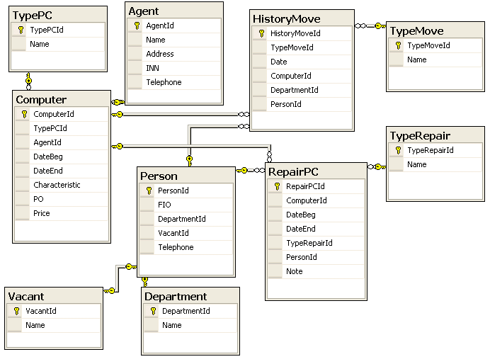
Рисунок 14 – Схема базы данных «OrderPC»
2) Таблица «Vacant» содержит наименования всех должностей исполнителей АО «Междуречье» (таблица 12).
Таблица 12 – Структура таблицы «Vacant»
Имя поля | Тип данных | Тип ключа | Допустимость  значения Null | Комментарий
VacantId | INTEGER | PK | Нет | Идентификатор должности
Vacant | CHAR | — | Нет | Наименование должности
3) Таблица «Person» содержит личную информацию об исполнителях, выполняющие ремонтные работы цифровой техники на ремонт в АО «Междуречье» (таблица 13).
Таблица 13 – Структура таблицы «Person»
Имя поля | Тип данных | Тип ключа | Допустимость  значения Null | Комментарий
PersonId | INTEGER | PK | Нет | Идентификатор исполнителя
FIO | CHAR | — | Нет | Ф.И.О. исполнителя
DepartmentId | CHAR | FK | Нет | Подразделение исполнителя
VacantId | CHAR | FK | Нет | Должность исполнителя
Telephone | CHAR | — | Да | Контактный телефон для связи с исполнителем

4) Таблица «TypePC» содержит вид цифровой техники, ремонтируемой сотрудниками предприятия АО «Междуречье» (таблица 14).
Таблица 14 – Структура таблицы «TypePC»
Имя поля | Тип данных | Тип ключа | Допустимость  значения Null | Комментарий
TypePCId | INTEGER | PK | Нет | Идентификатор вида цифровой техники
Name | CHAR | — | Нет | Наименование вида цифровой техники

5) Таблица «TypeMove» используется для характеристики типа движения цифровой техники внутри предприятия АО «Междуречье» (таблица 15).
Таблица 15 – Структура таблицы «TypeMove»
Имя поля | Тип данных | Тип ключа | Допустимость  значения Null | Комментарий
TypeMoveId | INTEGER | PK | Нет | Идентификатор вида движения цифровой техники
Name | CHAR | — | Нет | Наименование вида движения цифровой техники
6) Таблица «TypeRepair» содержит вид ремонта цифровой техники сотрудниками предприятия АО «Междуречье» (таблица 16).
Таблица 16 – Структура таблицы «TypeRepair»
Имя поля | Тип данных | Тип ключа | Допустимость  значения Null | Комментарий
TypeRepairId | INTEGER | PK | Нет | Идентификатор вида ремонта цифровой техники
Name | CHAR | — | Нет | Наименование вида ремонта цифровой техники

7) Таблица «Agent» содержит информацию о клиентах, приносящие цифровую технику на ремонт в АО «Междуречье» (таблица 17).
Таблица 17 – Структура таблицы «Agent»
Имя поля | Тип данных | Тип ключа | Допустимость  значения Null | Комментарий
AgentId | INTEGER | PK | Нет | Идентификатор клиента
Name | CHAR | — | Нет | Наименование клиента
Address | CHAR | — | Нет | Юридический адрес клиента
INN | CHAR | — | Нет | ИНН клиента
Telephone | CHAR | — | Нет | Контактный телефон клиента

8) Таблица «Computer» используется для хранения подробной информации об имеющемся оборудовании на ремонте у предприятия АО «Междуречье» (таблица 18).
Таблица 18 – Структура таблицы «Computer»
Имя поля | Тип данных | Тип ключа | Допустимость  значения Null | Комментарий
ComputerId | INTEGER | PK | Нет | Идентификатор цифровой техники
TypePCId | INTEGER | FK | Нет | Вид оборудования
AgentId | INTEGER | FK | Нет | Клиент
DateBeg | DATE | — | Нет | Дата принятия на ремонт
DateEnd | DATE | — | Нет | Дата предположительного окончания ремонта цифровой техники
Characteristic | CHAR | — | Да | Подробная характеристика цифровой техники
PO | CHAR | — | Да | Программное обеспечение цифровой техники
Price | REAL | — | Нет | Предположительная оценочная стоимость цифровой техники

9) Таблица «HistoryMove» используется для отражения этапов движения цифровой техники (таблица 19).
Таблица 19 – Структура таблицы «HistoryMove»
Имя поля | Тип данных | Тип ключа | Допустимость  значения Null | Комментарий
HistoryMoveId | INTEGER | PK | Нет | Идентификатор этапа движения цифровой техники
TypeMoveId | INTEGER | FK | Нет | Вид движения цифровой техники
Date | DATE | — | Нет | Дата этапа движения цифровой техники
ComputerId | INTEGER | FK | Нет | Цифровая техника
DepartmentId | INTEGER | FK | Нет | Подразделение, в котором проводится ремонтные работы цифровой техники
PersonId | INTEGER | FK | Нет | Исполнитель, который ответственный за проводенные ремонтные работы

10) Таблица «RepairPC» используется для отражения проведенных ремонтов цифровой техники (таблица 20).
Таблица 20 – Структура таблицы «RepairPC»
Имя поля | Тип данных | Тип ключа | Допустимость  значения Null | Комментарий
RepairPCId | INTEGER | PK | Нет | Идентификатор проведенного ремонта цифровой техники
ComputerId | INTEGER | FK | Нет | Цифровая техника
DateBeg | DATE | — | Нет | Дата начала ремонта цифровой техники
DateEnd | DATE | — | Нет | Дата окончания ремонта цифровой техники
TypeRepairId | INTEGER | FK | Нет | Вид ремонта цифровой техники
PersonId | INTEGER | FK | Нет | Инженер, проводивший ремонт цифровой техники
Note | CHAR | — | Да | Примечание по выполненному ремонту цифровой техники

Описание связей таблиц базы данных приведены в таблице 21.
Таблица 21 – Связи таблиц базы данных информационной системы
Первая таблица | Имя PK | Тип связи | Вторая таблица | Имя FK
«Department» | DepartmentId | Один ко многим | «Person» | DepartmentId
«Vacant» | VacantId | Один ко многим | «Person» | VacantId
«Agent» | AgentId | Один ко многим | «Computer» | AgentId
«TypeMove» | TypeMoveId | Один ко многим | «HistoryMove» | TypeMoveId
«TypePC» | TypePCId | Один ко многим | «Computer» | TypePCId
«TypeRepair» | TypeRepairId | Один ко многим | «RepairPC» | TypeRepairId
«Person» | PersonId | Один ко многим | «RepairPC» | PersonId
«Computer» | ComputerId | Один ко многим | «HistoryMove» | ComputerId
«Person» | PersonId | Один ко многим | «HistoryMove» | PersonId
«Computer» | ComputerId | Один ко многим | «RepairPC» | ComputerId

3.3 Проектирование пользовательского интерфейса системы

АИС «OrderPC» загружается после запуска исполняющего файла OrderPC.exe в корневом каталоге C:\OrderPC.exe. После запуска появляется главное окно программы, где располагается пользовательское меню для работы в системе (рисунок 15).
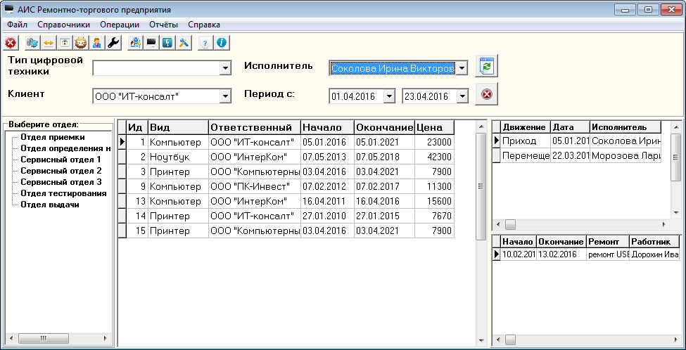
Рисунок 15 – Главное окно АИС «OrderPC»
Для удобства просмотра данных об этапах проведения ремонтных работ цифровой техники предназначена:
- верхняя панель для задания фильтра, где можно указать тип цифровой техники, исполнителя работ, клиента и период выполнения ремонтных работ,
- боковая левая панель для выбора подразделения, в котором выполнялись ремонтные работы в данный момент.
Фильтр устанавливается при нажатии на кнопку «Обновить» 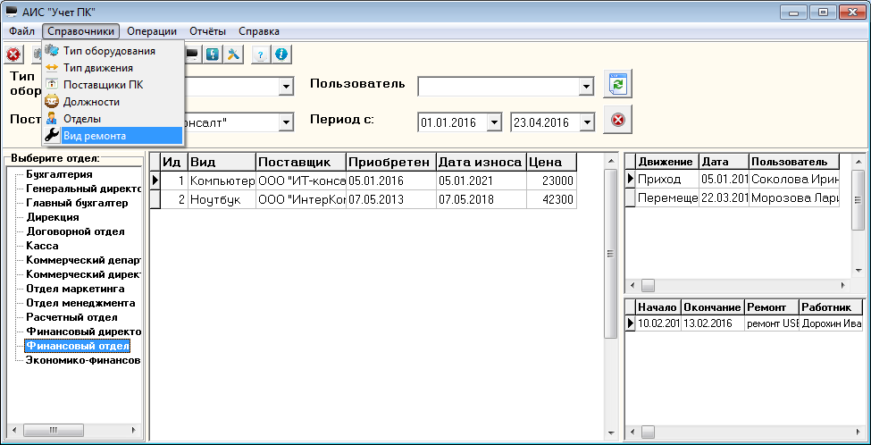 в верхней правой части формы. Для отмены всех установленных ранее фильтров предназначена кнопка «Отмена» .
Перед началом работы в АИС «OrderPC» менеджеру АО «Междуречье» необходимо заполнить все имеющиеся справочники. Для этого нужно перейти в раздел главного меню Справочники и выбрать справочник для ввода и редактирования из выпадающего меню (рисунок 16).
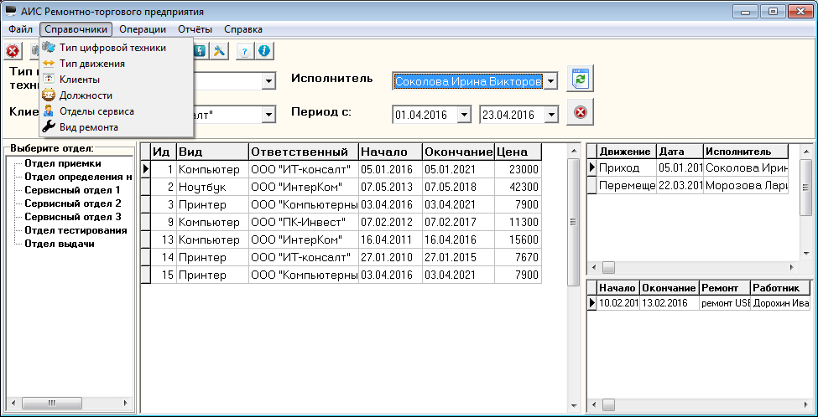
Рисунок 16 – Выпадающее меню раздела «Справочники»
Принцип работы со справочниками системы «OrderPC» покажем на примере справочника Клиенты. После выбора соответствующего справочника (пункта меню) открывается диалоговое окно для редактирования справочника (рисунок 17).
Интерфейс формы состоит из двух панелей, в левой части формы находится табличная часть, а в правой - две кнопки для сохранения и отмены редактирования текущей позиции справочника – Сохранить и Отмена соответственно.

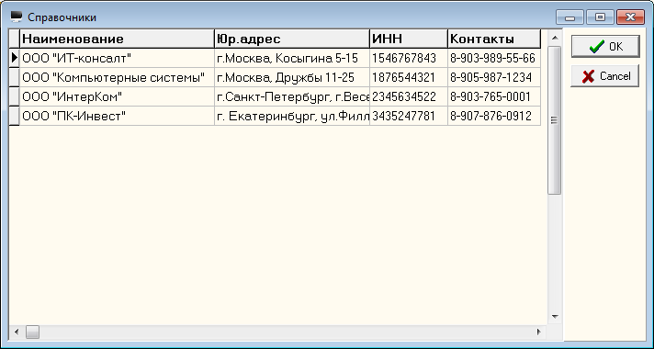
Рисунок 17 – Интерфейс редактирования справочников
Ввод данных в табличной форме любого справочника осуществляется с помощью кнопки клавиатуры Insert или после нажатия стрелки вниз на последней записи таблицы. Для удаления выделенной записи из справочника нужно нажать комбинацию клавиш клавиатуры Ctrl + Delete. При этом система обязательно попросить подтвердить удаление выделенной записи с помощью диалогового окна (рисунок 18).

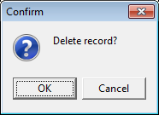
Рисунок 18 – Диалоговое окно на подтверждение удаления записи

Чтобы сохранить внесенные изменения в справочник достаточно нажать на кнопку ОК формы, для отмены изменений – Отмена.
Для осуществления основных возможностей системы по регистрации цифровой техники и исполнителей работ, а также составлению маршрутной карты ремонтных работ по предприятию и выполненные ремонты и в АИС «OrderPC» предусмотрен раздел Операции (рисунок 19).
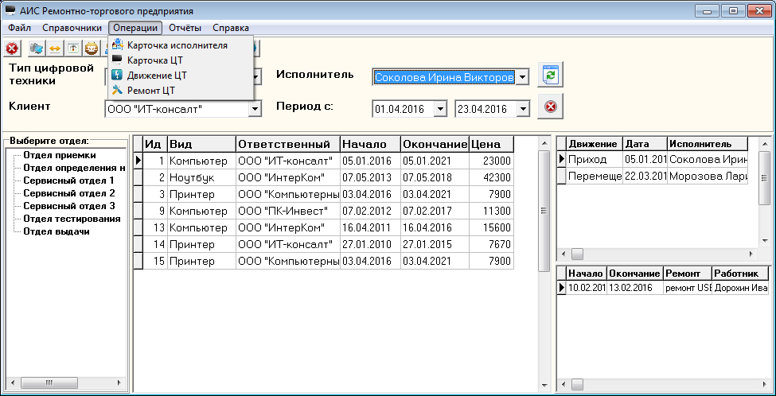
Рисунок 19 – Выпадающее меню раздела «Операции»
Пункт меню Операции ⇒ Карточка исполнителя открывается возможность для регистрации исполнителя ремонтных работ в системе. В данной форме следует ввести Ф.И.О исполнителя, его должность и подразделение, а также рабочий контактный телефон (рисунок 20).
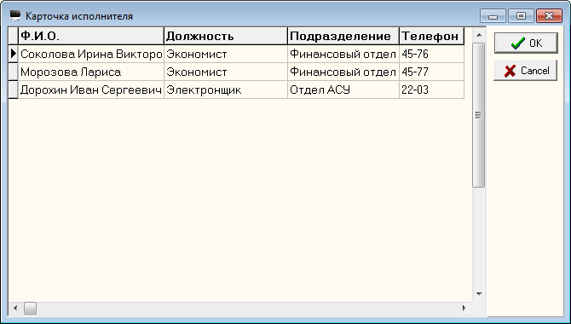
Рисунок 20 – Форма редактирования пользователей в АИС
Пункт меню Операции ⇒ Карточка ЦТ используется для регистрации цифровой техники в системе АИС «OrderPC». Общая форма представлена на рисунке 21.
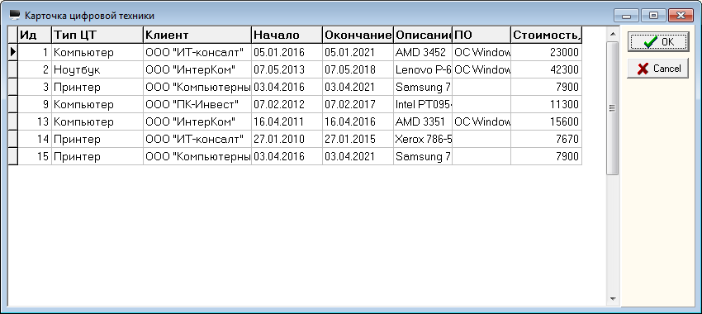
Рисунок 21 – Форма редактирования пользователей в АИС
Следующий пункт меню Операции ⇒ Движение ЦТ используется для составления маршрутной карты ремонта цифровой техники внутри предприятия между отделами и исполнителями (рисунок 22). В верхней части формы находится фильтр – идентификационный номер цифровой техники.
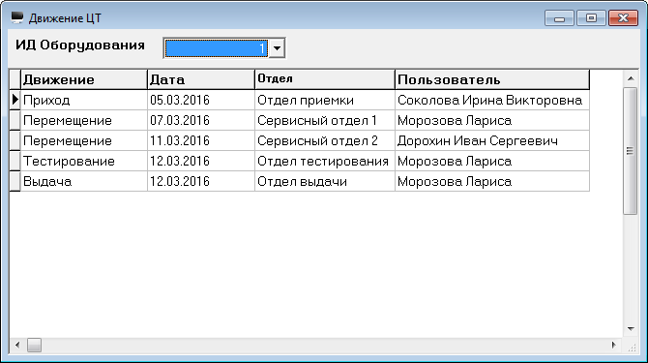
Рисунок 22 – Форма редактирования этапов выполнения ремонта
Для отражения проведенных ремонтов предназначен следующий пункт меню Операции ⇒ Ремонт ЦТ, где в верхней части формы также находится фильтр по идентификатору поступившей цифровой техники (рисунок 23).
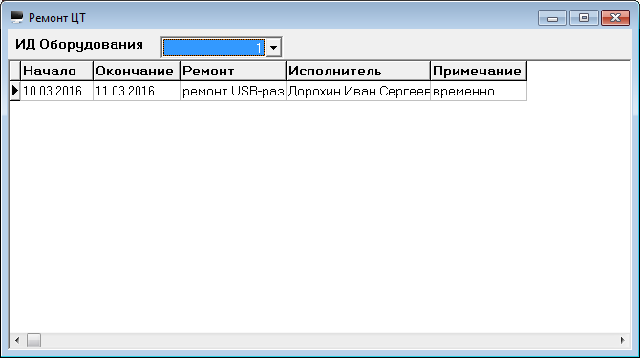
Рисунок 23 – Форма редактирования проведенных ремонтов
С помощью пункта меню Отчеты (рисунок 24) пользователь может сформировать следующие отчеты:
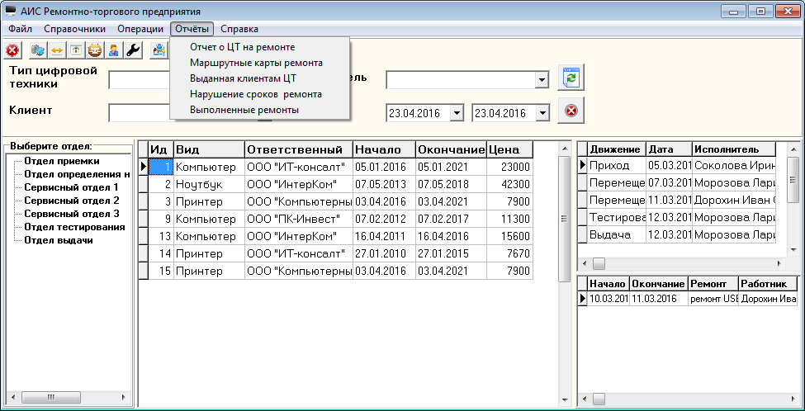
Рисунок 24 – Пункт главного меню Отчеты
— отчет «Отчет о ЦТ на ремонте» позволяет просмотреть весь перечень цифровой техники, которая в данный момент находится на ремонте.
Для формирования отчета используется следующий sql-запрос к базе данных:
SELECT [ComputerId]
,[TypePC].[Name]
,[Agent].[Name]
,[DateBeg]
,[DateEnd]
,[Characteristic]
,[PO]
,[Price]
FROM [Computer], [TypePC], [Agent]
Where [Computer].[TypePCId]=[TypePC].[TypePCId] and
[Computer].[AgentId]=[Agent].[AgentId]

Результат отчета изображен на рисунке 25.
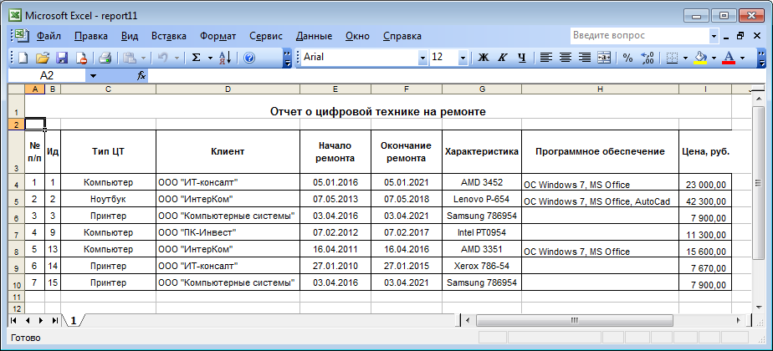
Рисунок 25 – Пример построения отчета «Отчет о ЦТ на ремонте»
— отчет «Маршрутные карты ремонта» (рисунок 26), который выводит все плановые этапы выполнения ремонта цифровой техники за указанный в главной форме период.
Для формирования отчета используется следующий sql-запрос к базе данных:
SELECT [Computer].[ComputerId]
,[TypeMove].[Name]
,[Date]
,[Computer].[Characteristic]
,[Department].[Name]
,[Person].[FIO]
FROM [OrderPC].[dbo].[HistoryMove], [TypeMove], [Computer], [Department], [Person]
Where [HistoryMove].[TypeMoveId]=[TypeMove].[TypeMoveId] and
[HistoryMove].[ComputerId]=[Computer].[ComputerId] and
[HistoryMove].[DepartmentId]=[Department].[DepartmentId] and
[HistoryMove].[PersonId]=[Person].[PersonId]

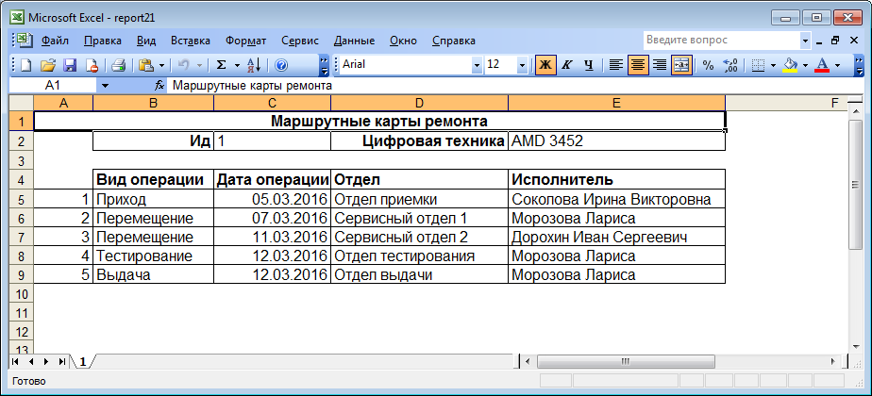
Рисунок 26 – Пример построения отчета «Маршрутные карты ремонта»
— отчет «Выданная клиентам ЦТ», показывающий весь перечень цифровой техники, которая была выдана клиентам за указанный период (рисунок 27);
Для формирования отчета используется следующий sql-запрос к базе данных:
SELECT [Computer].[ComputerId]
,[Date]
,[Computer].[Characteristic]
,[Department].[Name]
,[Person].[FIO]
FROM [OrderPC].[dbo].[HistoryMove], [TypeMove], [Computer], [Department], [Person]
Where [HistoryMove].[TypeMoveId]=[TypeMove].[TypeMoveId] and
[HistoryMove].[ComputerId]=[Computer].[ComputerId] and
[HistoryMove].[DepartmentId]=[Department].[DepartmentId] and
[HistoryMove].[PersonId]=[Person].[PersonId]
and [HistoryMove].[TypeMoveId]=3

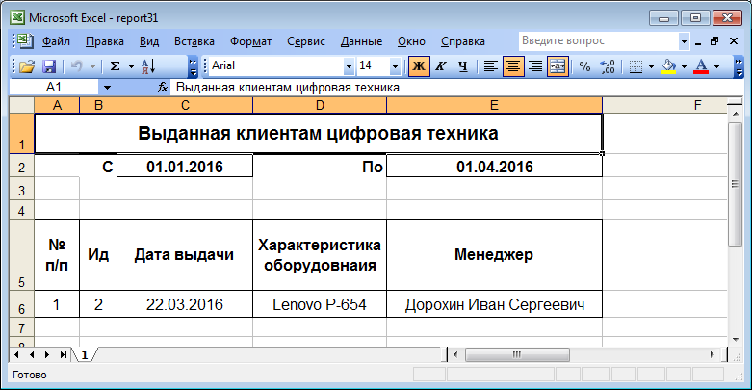
Рисунок 27 – Пример построения отчета «Выданная клиентам ЦТ»
— отчет «Нарушение сроков ремонта», показывающий весь перечень цифровой техники, предположительный срок ремонта которых уже прошел (рисунок 28);
Для формирования отчета используется следующий sql-запрос к базе данных:
SELECT [ComputerId]
,[TypePC].[Name]
,[Agent].[Name]
,[DateBeg]
,[DateEnd]
,[Characteristic]
,[PO]
,[Price]
FROM [Computer], [TypePC], [Agent]
Where [Computer].[TypePCId]=[TypePC].[TypePCId] and
[Computer].[AgentId]=[Agent].[AgentId] and [Computer].[DateEnd] <= GetDate()

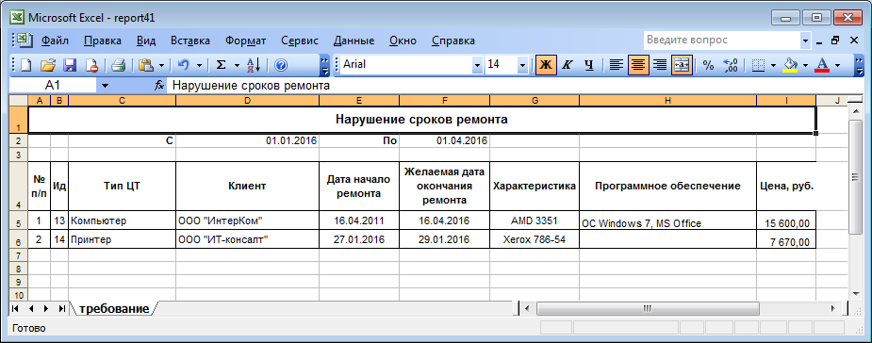
Рисунок 28 – Пример построения отчета «Нарушение сроков ремонта»
— отчет «Выполненные ремонты» отражает перечень выполненных ремонтов сотрудниками АО «Междуречье» (рисунок 29).
Для формирования отчета используется следующий sql-запрос к базе данных:
SELECT [Computer].[ComputerId]
,[Computer].[Characteristic]
,[RepairPC].[DateBeg]
,[RepairPC].[DateEnd]
,[TypeRepair].[Name]
,[Person].[FIO]
,[Note]
FROM [RepairPC], [TypeRepair], [Computer], [Person]
Where [RepairPC].[TypeRepairId]=[TypeRepair].[TypeRepairId] and
[RepairPC].[PersonId]=[Person].[PersonId] and
[RepairPC].[ComputerId]=[Computer].[ComputerId]

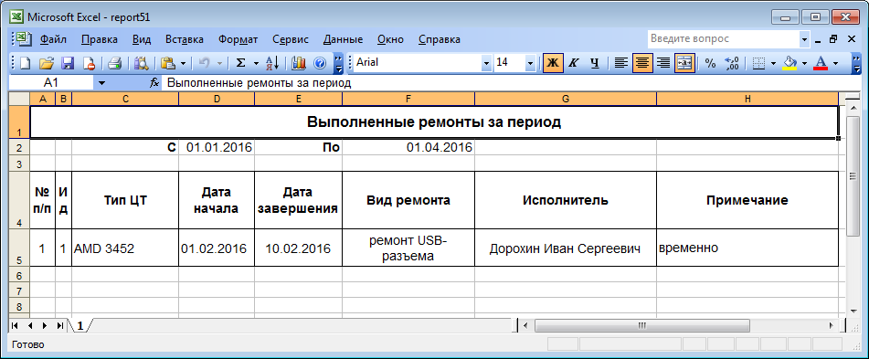
Рисунок 29 – Пример построения отчета «Выполненные ремонты»
При отсутствии данных для отчета система также выдаст предупреждающее сообщение (рисунок 30).
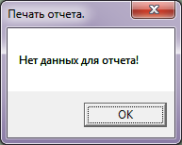
Рисунок 30 – Сообщение системы
Для просмотра инструкции пользователя нужно выбрать пункт меню Справка ⇒ Помощь, который открывает текущий документ с описанием основных возможностей системы (рисунок 31).
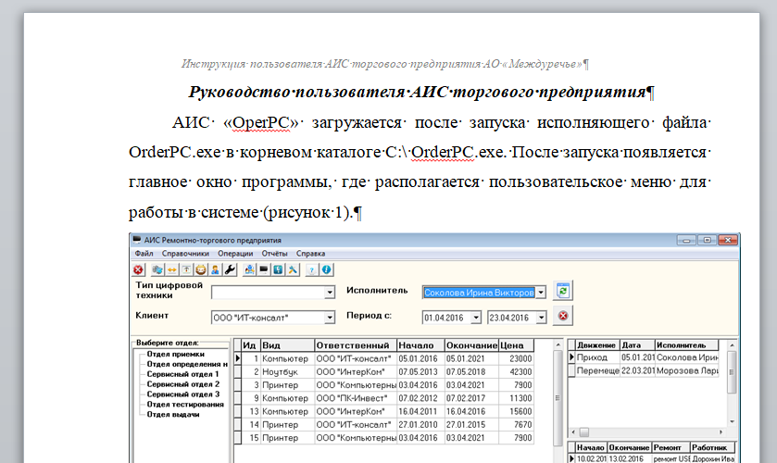
Рисунок 31 – Инструкция пользователя

3.4 Руководство программиста

Информационная система проектируется под управлением операционной системы MS Windows XP / 7. Программа может работать как на клиентском компьютере, так и в локальной сети, минимальные требования к аппаратной части АРМ следующие:
- Процессор: Intel Pentium 3 800 Mhz.
- Оперативная память: 512 Mb SDRAM PC-133.
- НЖМД: 20Гб, ATA100, 7000 об/мин.
- Монитор: 17 дюймов, разрешение 1024 на 768 точек.
- Манипуляторы: мышь, клавиатура.
Диаграмма развёртывания UML представлена на рисунке 33.

Приложение
OrderPC.exe

База данных
OrderPC

Сервер
Microsoft
SQL Server
Среда
SQL Server Managment Studio Express
Рисунок 33 - Диаграмма развёртывания UML

Процесс установки системы состоит и следующих этапов, которые рассмотрим подробнее далее:
1) установка Microsoft SQL Server:
2) установка среды SQL Server Managment Studio Express;
3) восстановление базы данных из архива;
4) установка системы на локальный диск компьютера.

Установка Microsoft SQL Server 2008 Express и SQL Server Management Studio Express начинается со скачивания инсталляционных пакетов с официального сайта (www.microsoft.com).
Далее запускаем исполняемый файл SQLEXPR_x64_RUS. Сначала произойдет распаковка файлов и потом запуститься окно «Центр установки SQL Server» где необходимо перейти на пункт «Установка» и выбрать «Новая установка изолированного SQL Server или добавление компонентов к существующему экземпляру» (рисунок 34).
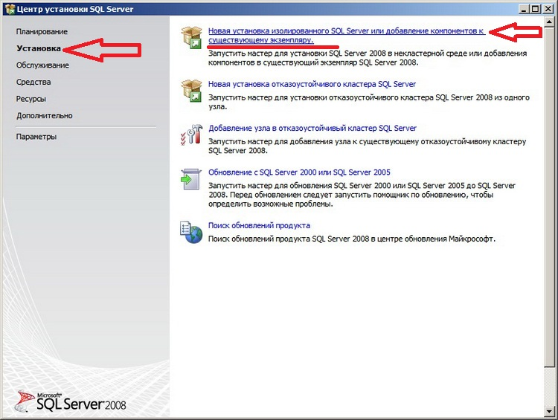
Рисунок 34 - Первый этап установки MS SQL Server

Затем программа установки проверит операционную систему на возможные проблемы и выдаст результаты, которые можно посмотреть путем нажатия кнопки «Показать подробности», далее нажимаем на кнопку «ОК» (рисунок 35).
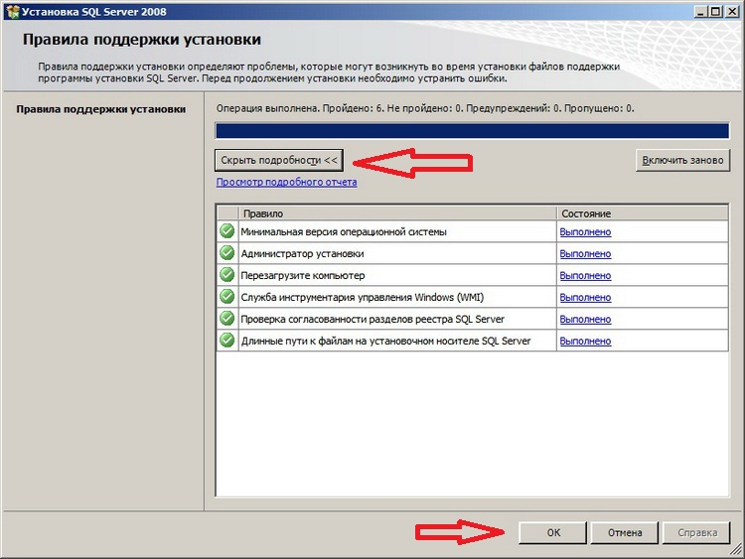
Рисунок 35 - Второй этап установки MS SQL Server

После этого программа установки попросит установить «Файлы поддержки программы установки», поэтому нажимаем «Установить» (рисунок 36).
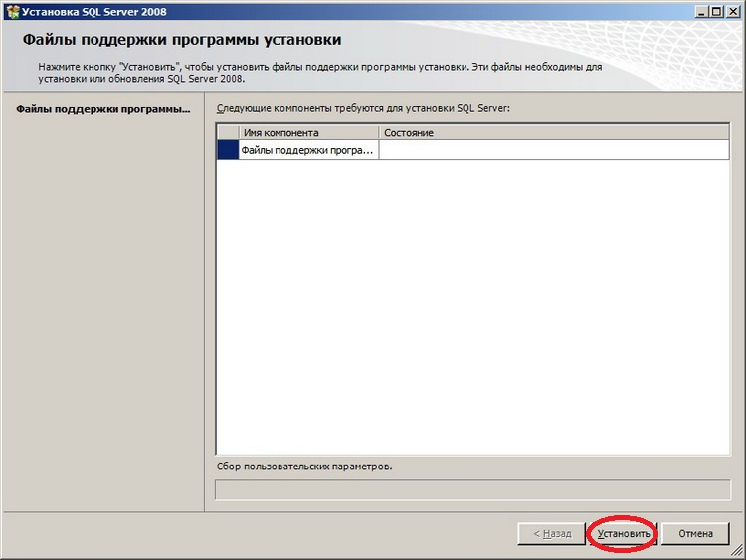
Рисунок 36 - Третий этап установки MS SQL Server

Далее появиться окно «Правила поддержки установки» и программа выдаст ошибки, которые необходимо устранить перед установкой и предупреждения, их устранять не обязательно, но по возможности можно (рисунок 37).
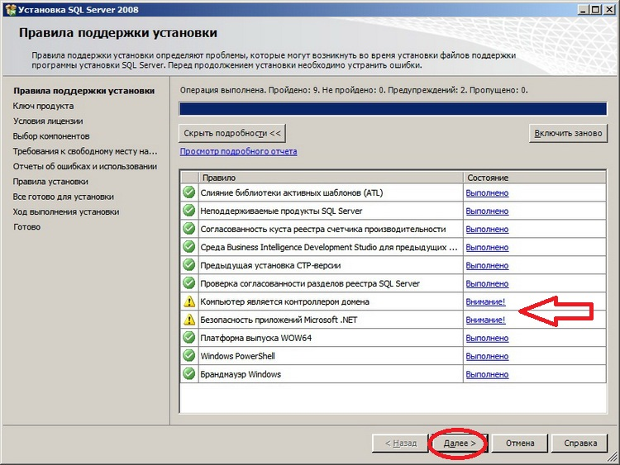
Рисунок 37 - Четвертый этап установки MS SQL Server

Для просмотра подробностей возникших ошибок необходимо нажать на ссылку «Внимание!», где будет подробное описание ошибки или предупреждения. После устранения ошибок, нажимаем кнопку «Далее» (рисунок 37).
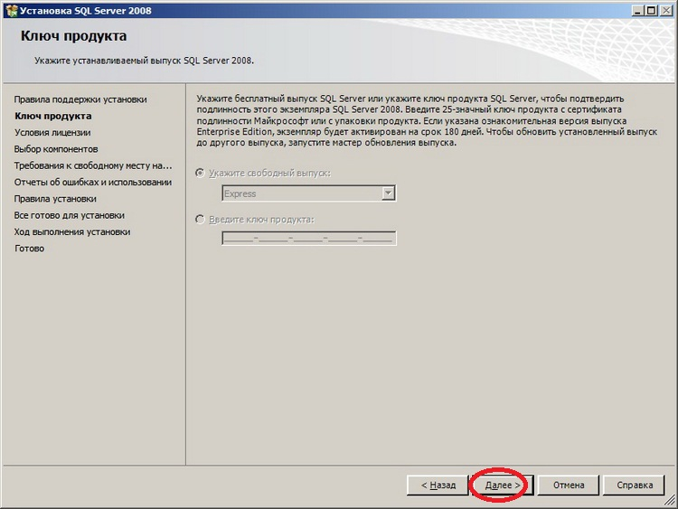
Рисунок 38 - Пятый этап установки MS SQL Server

Следующий этап установки позволит ознакомиться с лицензией и соответственно согласиться с ними, поэтому сразу жмем «Далее» (рисунок 39).
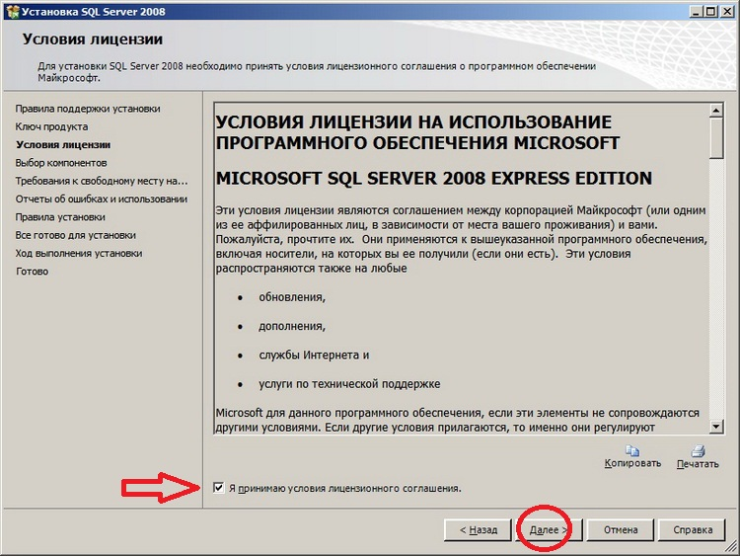
Рисунок 39 - Шестой этап установки MS SQL Server

Далее откроется окно выбора компонентов, где необходимо выбрать только «Службы компонента DataBase Engine», и нажать «Далее». При необходимости можно выбрать альтернативный путь установки всех компонентов (рисунок 40).
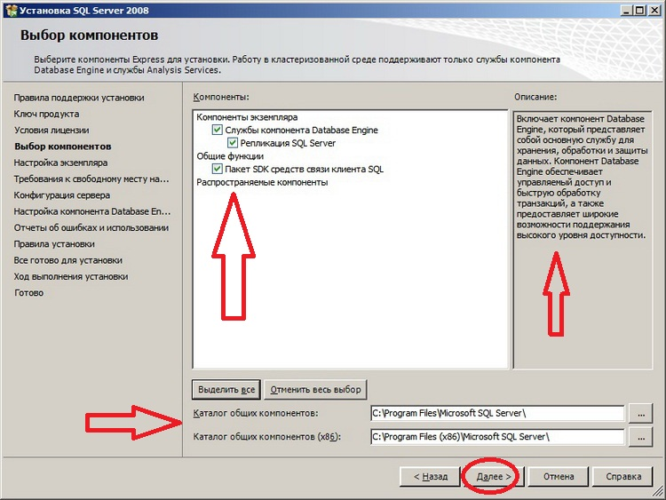
Рисунок 40 - Седьмой этап установки MS SQL Server

Затем будет предложено изменить название экземпляра, при желании можно его переименовать, и жмем кнопку «Далее» (рисунок 41).
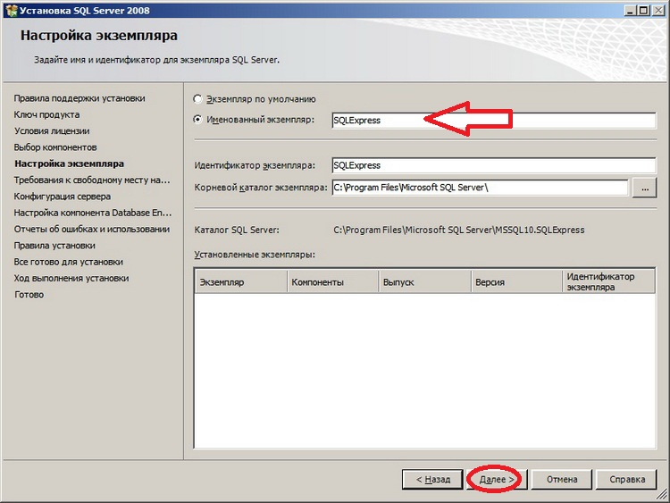
Рисунок 41 - Восьмой этап установки MS SQL Server

Затем программа установки проанализирует свободное место на диске, на который будет происходить установка всех компонентов SQL сервера (рисунок 42).
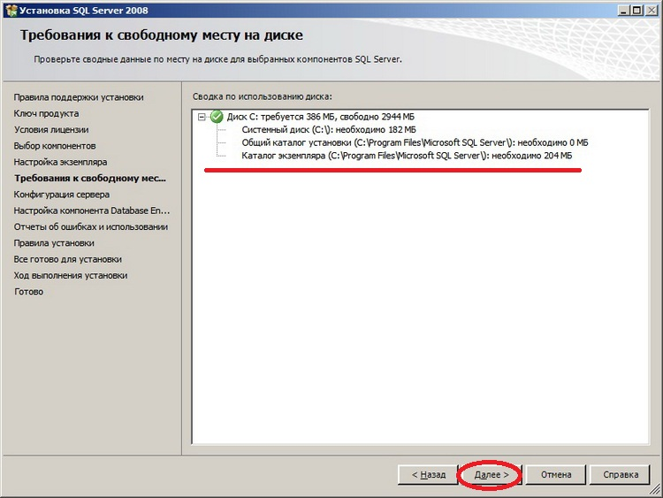
Рисунок 42 - Девятый этап установки MS SQL Server

Далее нужно настроить SQL сервер, указав с какими учетными данными будут запускаться наши службы, и жмем «Далее» (рисунок 43).
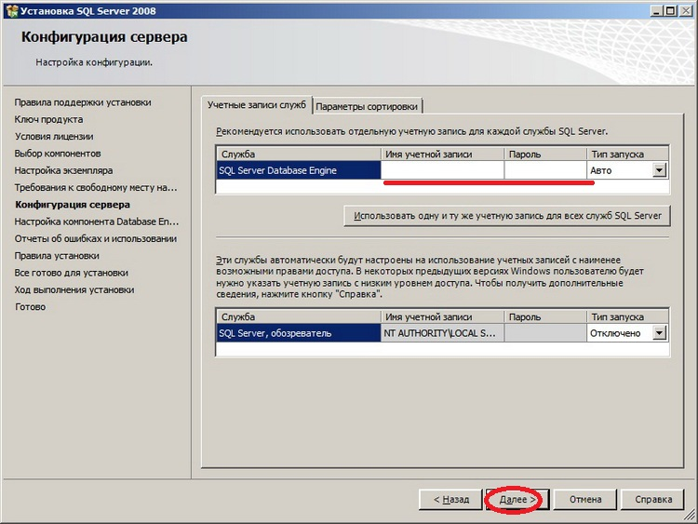
Рисунок 43 - Десятый этап установки MS SQL Server

Затем продолжаем конфигурировать SQL сервер, и на этом этапе необходимо задать настройки аутентификации, а точнее режим проверки подлинности и задать учетные данные администратора SQL сервера. Выберем «Режим проверки подлинности Windows» и для назначения администратора выбираем параметр «Добавить текущего пользователя» (рисунок 44). Жмем «Далее».
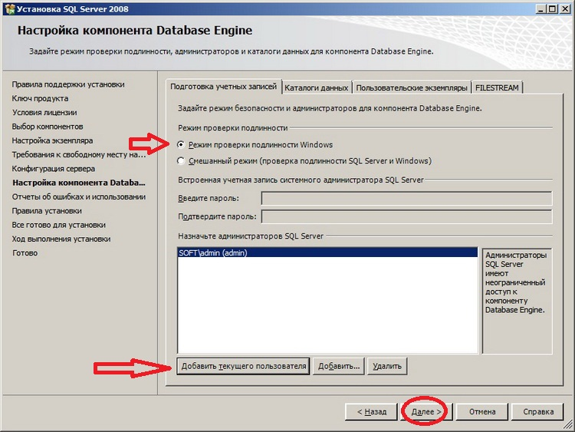
Рисунок 44 - Одиннадцатый этап установки MS SQL Server

На следующем этапе можно выбрать настройки отправки отчетов об ошибках, в нашем случае не ставим соответствующие галочки, жмем «Далее» (рисунок 45).
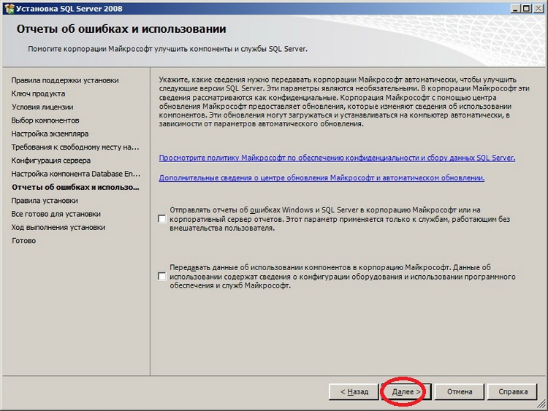
Рисунок 45 - Двенадцатый этап установки MS SQL Server

Затем программа проинформирует о правилах, которые будут соблюдены или не соблюдены в процессе установки, жмем «Далее» (рисунок 46).
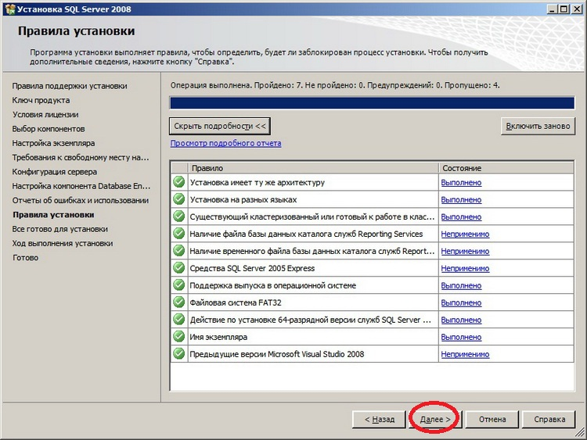
Рисунок 46 - Тринадцатый этап установки MS SQL Server

Далее программа выдаст сводку всех параметров установки, которые необходимо проверить и нажать кнопку «Установить» (рисунок 47).
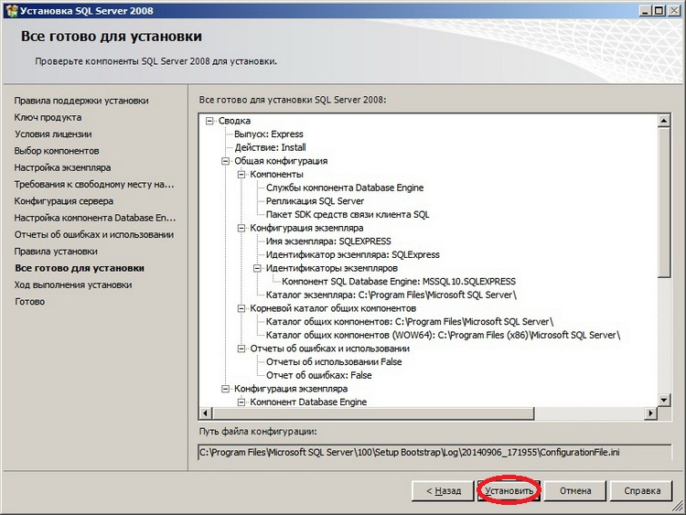
Рисунок 47 - Четырнадцатый этап установки MS SQL Server

Далее начнется установка, которая займет примерно минут 5 и в заключении выдаст окно, в котором будет указанно, успешно ли выполнилась инсталляция компонентов SQL сервера (рисунок 48).
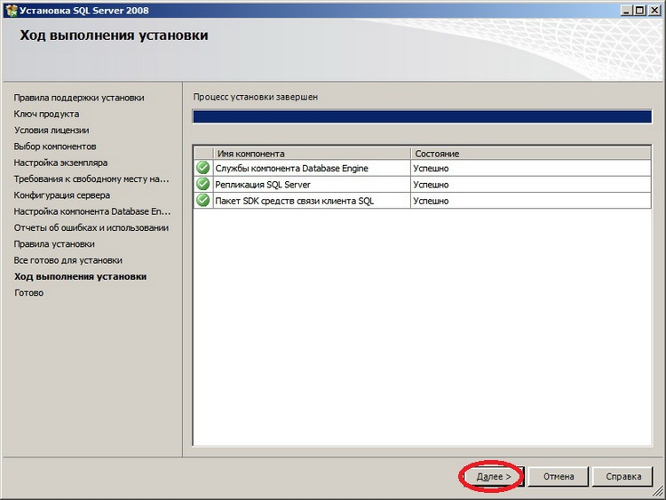
Рисунок 48 - Пятнадцатый этап установки MS SQL Server

На последнем этапе осталось просто закрыть окно (рисунок 49).
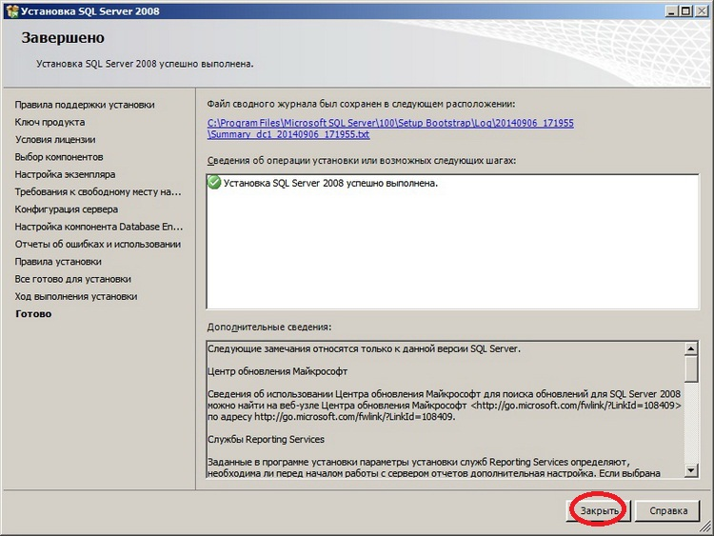
Рисунок 49 - Шестнадцатый этап установки MS SQL Server

Сервер сразу запускается после установки и принудительно его не нужно запускать.
После установки MS SQL Server приступим к установке Management Studio Express, для этого запускаем инсталляционный пакет.
При этом снова откроется «Центр установки SQL Server», где выбираем раздел «Установка» и «Новая установка изолированного SQL Server или добавление компонентов к существующему экземпляру».
Далее появится окно проверки правил установки, на котором необходимо нажать кнопку «ОК». Затем также, как и при установке SQL сервера программа установит «Файлы поддержки программы установки». Делаем все в точности, как и при установке SQL сервера, дойдя до окна выбора компонентов, выбираем «Средства управления». Жмем кнопку «Далее» (рисунок 50).
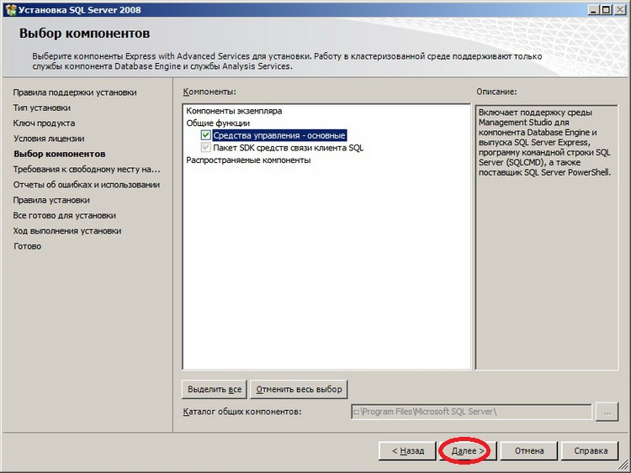
Рисунок 50 - Выбор компонентов MS SQL Management Studio

Затем снова пройдет проверка свободного места на диске, отправка отчетов, проверки правил установки и непосредственна сама установка, и в заключении о том, что установка компонента прошла успешно появиться следующее окно (рисунок 51). Жмем кнопку «Далее» и затем «Закрыть».
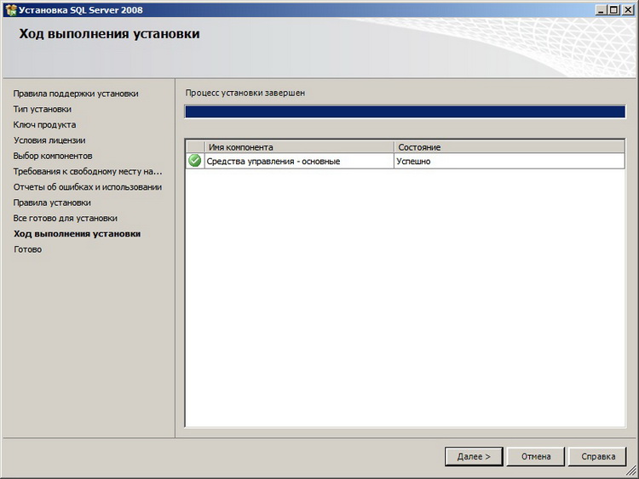
Рисунок 51 - Завершение установки MS SQL Management Studio

Чтобы выполнить восстановление базы данных системы из архива, запускаем Management Studio Express по следующему пути «Пуск->Все программы->Microsoft SQL Server 2008->Среда SQL Server Management Studio» (рисунок 52).
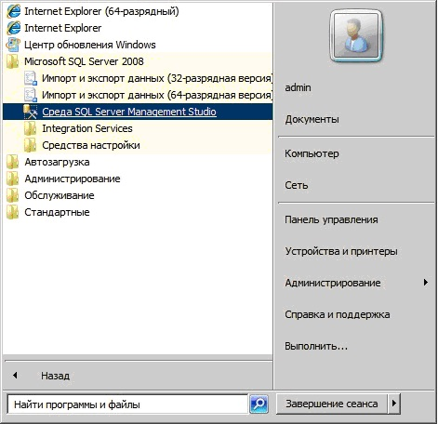
Рисунок 52 - Путь к программе MS SQL Management Studio

После запуска необходимо будет настроить соединение с SQL сервером в окне «Соединение», где в поле «Имя сервера» указываем имя компьютера затем имя SQL сервера, выбираем установленную Проверку подлинности и нажимаем кнопку «Соединить» (рисунок 53).
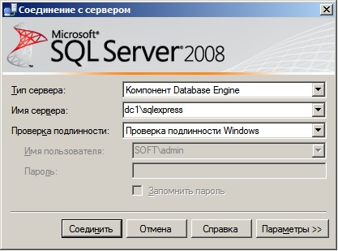
Рисунок 53 - Установка соединения с сервером

Чтобы выполнить восстановление базы данных «OrderPC», сначала создадим «пустую» базу данных на сервере с одноименным именем. Далее выберем восстановление структуры базы данных из бэкапа базы по опции контекстного меню «Задачи->Восстановить->База данных» (рисунок 54).
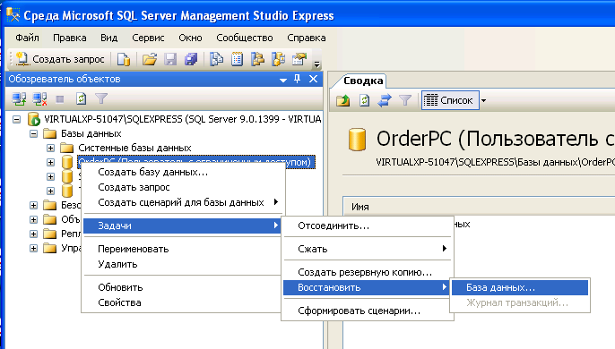
Рисунок 54 - Восстановление базы данных «OrderPC» на сервере

На вкладке «Общие» указываем источник и местоположение набора данных для восстановления, как показано на рисунке 55.
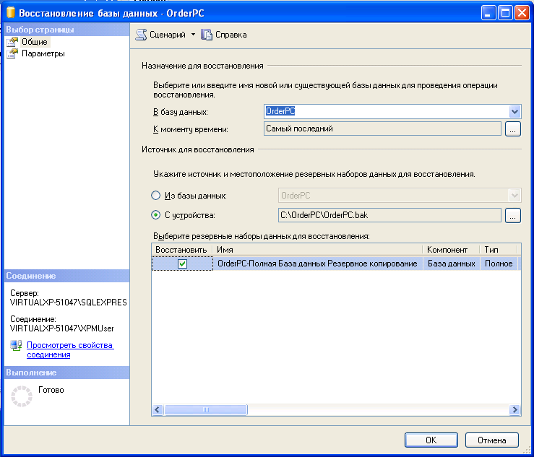
Рисунок 55 - Настройки восстановления базы данных «OrderPC»
На вкладке «Параметры» выбираем все возможные параметры восстановления, как показано на рисунке 56. Остается запустить процесс восстановления по кнопке «ОК».
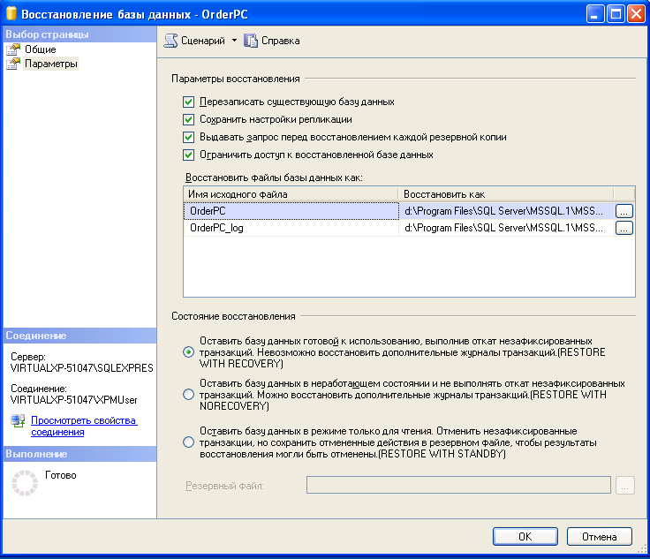
Рисунок 56 - Настройки восстановления базы данных «OrderPC»
Установка системы на локальный диск компьютера состоит из следующих этапов:
1) копирование папки «OrderPC» с программой в корневой каталог С;
2) выполнить соединение с сервером и базой данных с помощью настройки файла Connect.udl, где необходимо выбрать ввести имя сервера и выбрать имя базы данных их выпадающего списка (рисунок 57). Проверить корректность соединения возможно по кнопке «Проверить подключение».
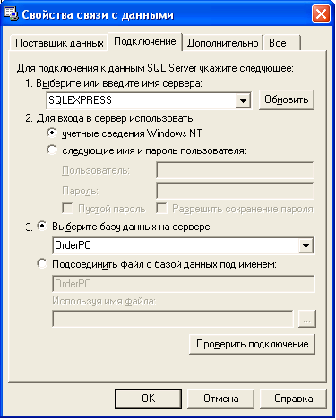
Рисунок 57 - Настройки соединения системы с базой данных «OrderPC»

Заключение
Использование средств вычислительной техники на ремонтно-торговом предприятии позволит существенно сократить время, потраченное на учет и контроль проведения ремонтных работ на всех этапах от приемки цифровой техники до выдачи её клиенту, а также значительно повысить уровень обслуживания клиентов компании, преобразует и видоизменяет отдельные технологические процессы, а порой – все основные традиционно используемые технологии.
Автоматизация, способствуя ликвидации многих рутинных операций, повышая комфортность и одновременно эффективность работы менеджеров и инженеров ремонтно-торгового предприятия, предоставляя пользователям разработанной информационной системы новые возможности работы с информацией.
В рамках выполнения дипломного проекта на базе среды программирования C++ Builder и базы данных MS SQL Server была спроектирована автоматизированная информационной система для ремонтно-технического предприятия АО «Междуречье».
Разработанная система должна позволит достигнуть следующих эффектов:
– уменьшение времени необходимого для ведения учета состава программного и аппаратного обеспечения цифровой техники, поступающей на ремонт в АО «Междуречье» за счет ведения электронных карточек оборудования;
– автоматизация предоставления данных о плановых этапах ремонта цифровой техники на предприятии;
– позволит координировать все проводимые ремонты цифровой техники с фиксацией даты начала и окончания ремонтных работ и исполнителя работ;
– возможность формирования отчетов для возможности своевременного контроля исполнения ремонтных работ цифровой техники.
Создание автоматизированной информационной системы ремонтно-торгового предприятия в дальнейшем позволит:
— сократить сроки выполнения ежеквартальной инвентаризации;
— сократить возможность хищения неучтенного малоценного оборудования, а также своевременно принимать меры по наказанию виновных лиц;
— полное и быстрое получение информации о нынешнем состоянии загрузки ремонтно-технического предприятия;
— уменьшение времени обработки и анализа данных по ремонтам;
— присутствие полной и достоверной информационной модели компании, которая позволяет быстро определять проблемы, связанные со срывом сроков исполнения ремонтов и принимать определенные меры их ликвидации;
— позволяет проводить анализ и планирование дальнейших ремонтных работ цифровой техники при оформлении новых заявок клиентов.

Библиографический список
1. ГОСТ 34.601-90 "Информационная технология. Комплекс стандартов на автоматизированные системы. Автоматизированные системы. Стадии создания".
2. ГОСТ 34.602-89 «Техническое задание на создание автоматизированной системы».
3. ГОСТ 34.603-92 Информационная технология. Виды испытаний автоматизированных систем.
4. РД 50-34.698-90. Методические указания. Информационная технология. Комплекс стандартов на автоматизированные системы. Автоматизированные системы. Требования к содержанию документов.
5. РД 50-34.698-90 Автоматизированные системы. Требования к содержанию документов.
6. Люк Веллинг, Лора Томсон. Разработка веб-приложений с помощью PHP и MySQL. – Вильямс, 2009.
7. Самоучитель C/C++ и C++ Builder 2007. Пахомов Б. – СПб: Изд-во: БХВ-Петербург, 2008.
8. Флэнаган Дэвид. JavaScript. Подробное руководство. Издательство: Символ-Плюс, 2012.
9. Уставные документы АО «Междуречье».
10. Должностные инструкции АО «Междуречье».
11. Базы данных: модели, разработка, реализация [Электронный ресурс]. – Режим доступа: http://www.intuit.ru/studies/courses/1001/297/lecture/7411.
12. Выбор и внедрение ИС [Электронный ресурс]. – Режим доступа: http://textb.net/101/24.html.
13. Инфологическое проектирование [Электронный ресурс]. – Режим доступа: http://do.csu.ru/~iren/courses/book/KarpovaT/p7.pdf.
14. Логическая модуль данных [Электронный ресурс]. – Режим доступа: http://studopedia.net/10_4818_logicheskaya-model-dannih.html.
15. Модель «сущность-связь» [Электронный ресурс]. – Режим доступа: http://btivt.3dn.ru›Parmuzina/model_sushhnost-svjaz.docx.
16. Основные понятия языка программирования С# [Электронный ресурс]. – Режим доступа: http://www.ict.edu.ru/ft/005130/ch3.pdf.
17. Программы для Учета Компьютеров [Электронный ресурс]. – Режим доступа: http://fb.ru/article/4644/programmyi-dlya-ucheta-kompyuterov.
18. Программа "Учет компьютеров" [Электронный ресурс]. – Режим доступа: http://www.prostoysoft.ru/CompCount.htm.
19. Проектирование баз данных [Электронный ресурс]. – Режим доступа: http://oraclub.ru/osnovy-teorii-projektirovanija/20-projektirovanie-baz-dannyh.html.
20. Си++ [Электронный ресурс]. – Режим доступа: http://altcode.ru/c-plus.
21. Сравнение языков программирования [Электронный ресурс]. – Режим доступа: https://ru.wikipedia.org/wiki/Сравнение_языков_программирования.
22. Сравнительные характеристики средств разработки приложений [Электронный ресурс]. – Режим доступа: http://altcode.ru/c-plus.
23. Учет компьютеров и программного обеспечения [Электронный ресурс]. – Режим доступа: http://www.mrwolf.ru/Kompyutery_i_soft/Seti/8085.
24. Учет компьютеров с Hardware Inspector Client/Server [Электронный ресурс]. – Режим доступа: http://www.hwinspector.com/ru/products/client-server/.
25. Учет компьютеров, оборудования и IT инфраструктуры [Электронный ресурс]. – Режим доступа: http://it-invent.ru/.
26. Delphi 7. Обоснование выбора [Электронный ресурс]. – Режим доступа: http://barsicne.narod.ru/publ/delphi_7_obosnovanie_vybora/1-1-0-1.
27. Microsoft Visual Studio [Электронный ресурс]. – Режим доступа: https://ru.wikipedia.org/wiki/Microsoft_Visual_Studio.
28. ER-модели [Электронный ресурс]. – Режим доступа: http://life-prog.ru›1_3088_ER-modeli.html.

